**山东瑞盟生物科技有限公司**

**年产20000吨食品添加剂项目（一期）**

**竣工环境保护验收报告**

**建设单位：山东瑞盟生物科技有限公司**

**编制单位：山东瑞盟生物科技有限公司**

**2025年02月**

**建设单位：山东瑞盟生物科技有限公司**

**法人代表：朱国侠**

**编制单位：山东瑞盟生物科技有限公司**

**法人代表：朱国侠**

**项目负责人：朱国侠**

**建设单位：山东瑞盟生物科技有限公司**

**编制单位：山东瑞盟生物科技有限公司**

**电话：18625922208**

**邮编：274206**

**地址：山东省菏泽市成武县大田集镇港航产业园内**

**目录**

1、验收项目概况 1

1.1验收项目基本情况 1

1.2验收内容及目的 1

2、验收依据 3

2.1法律依据 3

2.2 验收技术规范 3

2.2其他法规、条例 4

2.3技术文件依据 4

2.4验收监测评价标准 5

3、工程建设情况 6

3.1地理位置及平面布置 6

3.2建设内容 1

3.3主要原辅材料、产品及生产设备 1

3.4水源及水平衡 4

3.5生产工艺 7

3.6项目变动情况 8

4、环境保护设施 13

4.1污染物治理/处置设施 13

4.2其他环保设施 16

4.3环保设施投资及“三同时”落实情况 19

5、建设项目环评报告表的主要结论与建议及审批部门审批决定 19

5.1建设项目环评报告书表的主要结论与建议 21

6、验收执行标准 24

7、验收监测内容 28

7.1 环境保护设施调试效果 28

7.2环境质量监测 29

8、质量保证及质量控制 31

8.1监测分析方法及监测仪器 31

8.2人员资质 31

8.3水质监测分析过程中的质量保证和质量控制 31

8.4气体监测分析过程中的质量保证和质量控制 31

8.5噪声监测分析过程中的质量保证和质量控制 32

8.6固体废物监测分析过程中的质量保证和质量控制 32

9、验收监测结果 33

9.1生产工况 33

9.2环保设施调试运行效果 33

10、验收监测结论 39

10.1环境保护设施调试效果 39

10.2建议 40

11其他说明事项 41

第1章 环境保护设施设计、施工和验收过程简况 41

1.1设计简况 41

1.2施工简况 41

1.3验收过程简况 41

1.4公众反馈意见及处理情况 41

第2章 其他环境保护措施的落实情况 42

2.1制度措施落实情况 42

2.2居民搬迁情况 43

2.3其他措施落实情况 43

建设项目竣工环境保护 “ 三同时 ”验收登记表 44

附件1：环评批复 46

附件2：备案证明 48

附件3：排污许可证 49

附件4：危废暂存间.............................................................................................................................50

附件5：监测报告 59

**1、验收项目概况**

**1.1验收项目基本情况**

项目名称：年产20000吨食品添加剂项目（一期）

建设单位：山东瑞盟生物科技有限公司

建设地点：山东省菏泽市成武县大田集镇港航产业园内。

建设性质：新建

建设内容：本项目一期建设内容有醋酸生产车间、塑料包装车间、产品仓库、包材车间、应急水池、办公楼等设施。

生产规模：年产10000吨食品添加剂项目

项目投资：项目总投资22000万元，环保投资1100万元。

竣工投产时间：2025年2月

环评情况：山东瑞盟生物科技有限公司2022年委托山东省环境保护科学研究设计院有限公司编制年产20000吨食品添加剂建设项目环境影响报告表，该项目于2022年取得《关于山东瑞盟生物科技有限公司年产20000吨食品添加剂项目环境影响报告表的批复》菏成环审【2022】57号，2025年3月2日组织专家评审通过了山东瑞盟生物科技有限公司年产20000吨食品添加剂建设项目（一期）竣工环境保护验收报告验收验收意见，山东瑞盟生物科技有限公司于2025年1月取得排污许可证（简化管理）排污许可编号为：91371723MABXLCBD01Y001U。

**1.2验收内容及目的**

**1.2.1验收内容**

核查项目在设计、施工和试运营阶段对设计文件、环评报告、环评批复及环评变更报告中所提出的环保措施的落实情况。

核查项目实际建设内容、实际生产能力、产品内容及原辅料的使用情况。

核查项目各类污染物实际产生情况及采取的污染控制措施，分析各项污染控制措施实施的有效性；通过现场检查和实地监测，核查项目污染物达标排放情况及污染物排放总量的落实情况。

核查项目环境风险防范措施和应急预案的制定和执行情况，核查环保管理制定和实施情况，相应的环保机构、人员和监测设备的配备情况。

核查项目周边敏感保护目标分布及受影响情况；核查卫生防护距离内是否有新建环境敏感建筑物。

**1.2.2验收范围**

本次验收范围为年产20000吨食品添加剂项目（一期）建设内容及配套的环保设施，主要包括生产线及附属设施以及配套的环保设备等。

**1.2.3验收目的**

本次验收的主要目的是通过对项目污染物排放达标情况、环保设施运行情况、污染物治理效果、环境风险及环境管理调查，综合分析、评价得出结论，以验收报告的形式为建设项目竣工环境保护验收及验收后的日常监督管理提供技术依据。

**2、验收依据**

**2.1****法律依据**

1、《中华人民共和国环境保护法》，（2015年1月1日起施行）；

2、《中华人民共和国环境影响评价法》，（2018年12月29日，修订）；

3、《中华人民共和国水污染防治法》（2018 年1月1日起施行）；

4、《中华人民共和国大气污染防治法》，（2018年10月26日，修订）；

5、《中华人民共和国环境噪声污染防治法》，（2022年06月06日，实施）；

6、《中华人民共和国固体废物污染环境防治法》，（2020年09月01日，施行）；

7、《建设项目环境保护管理条例》，（2017 年07月16日起施行）；

8、《建设项目环境影响评价分类管理名录》（2021年版）；

**2.2 验收技术规范**

1、《环境影响评价技术导则 总纲》（HJ 2.1-2016）；

2、《环境影响评价技术导则 大气环境》（HJ 2.2-2018）；

3、《环境影响评价技术导则 地表水环境》（HJ 2.3-2018）；

4、《环境影响评价技术导则 地下水环境》（HJ 610-2016）；

5、《环境影响评价技术导则 声环境》（HJ 2.4-2021）；

6、《环境影响评价技术导则 生态影响》（HJ 19-2022）；

7、《环境空气质量标准》（GB3095-2012）；

8、《声环境质量标准》（GB3096-2008）；

9、《地下水质量标准》（GB/14848-2017）；

10、《地表水环境质量标准》（GB3838-2002）；

11、《工业企业厂界环境噪声排放标准》（GB12348-2008）；

12、《一般工业固体废物贮存、处置场污染控制标准》（GB18599-2020）；

13、《危险废物贮存污染控制标准》(GB18597-2023)；

14、《生活垃圾填埋场污染控制标准》（GB16899-2008）；

15、《关于规范建设单位自主开展建设项目竣工环境保护验收的通知（征求意见稿）》（环境保护部）；

16、《建设项目竣工环境保护验收技术指南 污染影响类》（环境生态部）；

**2.2其他法规、条例**

1、《建设项目环境保护管理条例》（国务院令第682号）；

2、《建设项目环境影响评价文件审批及建设单位自主开展环境保护设施验收工作指引（试行）》

3、《建设项目竣工环境保护验收暂行办法》（国环规环评（2017）4号）；

4、原国家环境保护总局环发［2000］38号《关于建设项目环境保护设施竣工验收监测管理有关问题的通知》；

5、原山东省环境保护局鲁环发〔2007〕147号《关于印发《建设项目环评审批的具体操作程序》和《建设项目竣工环境保护验收的具体操作程序》的通知》；

6、山东省环境保护厅鲁环发[2012]509转发《关于切实加强风险防范严格影响评价管理》的通知；

7、《建设项目竣工环境保护验收技术指南污染影响类》（生态环境部公告2018年第9号）；

8、菏泽市环境保护局菏环发[2016]26号《关于严格环评审批和“三同时”验收加强国土资源执法监管建立共同责任机制的通知》（2016.05.30）；

9、生态环境部办公厅关于印发《污染影响类建设项目重大变动清单（试行）》的通知；

10、环境保护部《关于印发环评管理中部分行业建设项目重大变动清单的通知》(环办〔2015〕52号)重大变更清单。

**2.3技术文件依据**

1、山东省环保厅鲁环函[2012]493号《山东省环境保护厅关于加强建设项目竣工环境保护验收等有关环境监管问题的通知》，2012年；

2、山东省环保厅鲁环发[2013]4号《山东省环境保护厅关于进一步加强环境安全应急管理工作的通知》，2012年1月；

3、山东省环保厅鲁环评函[2013]138号《山东省环境保护厅关于加强建设项目特征污染物监管和绿色生态屏障建设的通知》，2013年；

4、《关于山东瑞盟生物科技有限公司年产20000吨食品添加剂项目环境影响报告表的批复》（菏成环审【2022】57号）；

5、《山东瑞盟生物科技有限公司年产20000吨食品添加剂项目（一期）验收监测方案》；

6、《山东瑞盟生物科技有限公司年产20000吨食品添加剂项目（一期）检测报告》（山东天智环境监测有限公司）。

**2.4验收监测评价标准**

1、吹塑包装车间产生的VOCs排放满足《挥发性有机物排放控制标准 第6部分：有机化工行业》（DB37/2801.6-2018）表1II时段排放限值要求，醋酸车间产生的VOCs排放浓度满足《挥发性有机物排放标准第7部分：其他行业》（DB37/2801.7-2019）表1II时段排放限值要求，厂界VOCs排放浓度满足《挥发性有机物排放标准第7部分：其他行业》（DB37/2801.7-2019）表2厂界监控点浓度限值要求和《挥发性有机物排放标准第6部分：有机化工》（DB37/2801.6-2018）表3厂界监控点浓度限值要求。

2、厂界噪声执行《工业企业厂界环境噪声排放标准》（GB12348-2008）中的3类标准。

4、一般固体废物暂存应符合《中华人民共和国固体废物污染环境防治法》相关要求，采取防扬散、防流失、防渗漏或者其他防止污染环境的措施，不得擅自倾倒、堆放、丢失、遗撒；一般固体废物管理过程中还应执行《一般工业固体废物管理台账制定指南（试行）》（公告 2021 年第 82 号）要求；危险固体废物执行《危险废物贮存污染控制标准》（GB18597-2023）中的要求。

**3、工程建设情况**

**3.1地理位置及平面布置**

山东瑞盟生物科技有限公司年产20000吨食品添加剂项目（一期）位于山东省菏泽市成武县大田集镇港航产业园内。

项目具体地理位置见图3-1，厂区平面布置见图3-2。

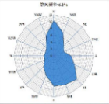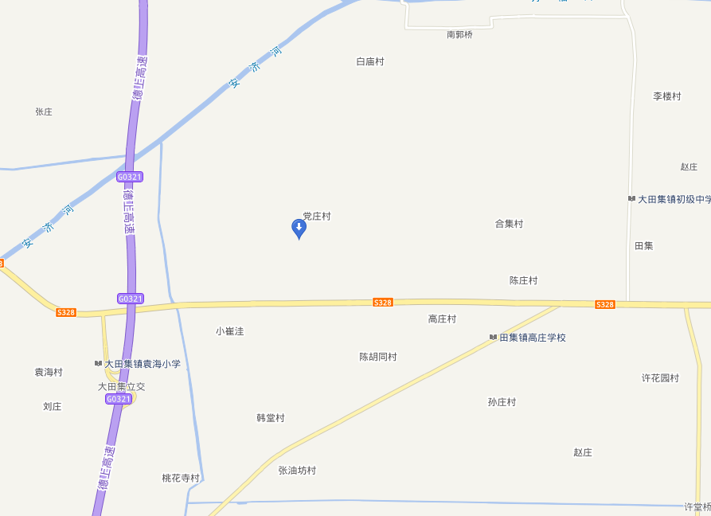

本项目所在位置



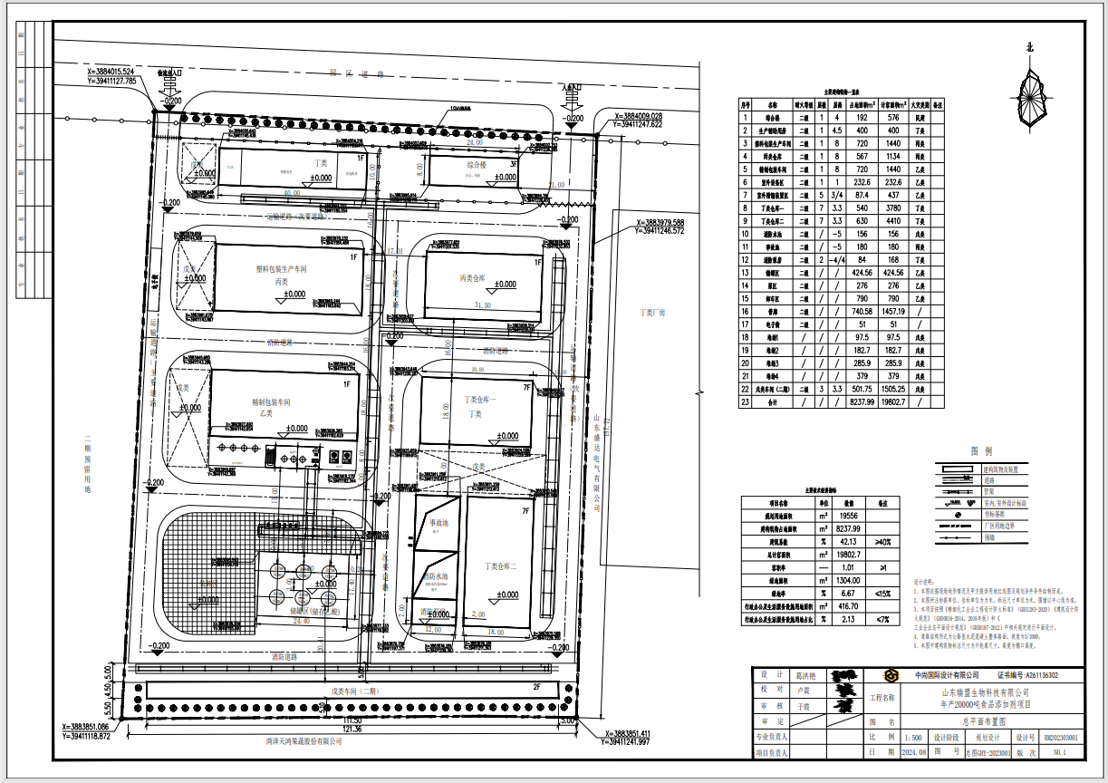

**图3-2 厂区平面布置简图**

在项目500m范围内，距离项目边界最近的敏感点为项目厂区北侧的郭庙。项目周边敏感目标分布情况见表3-1。

**表3-1 项目敏感目标一览表**

|  |  |  |  |  |  |
| --- | --- | --- | --- | --- | --- |
| **环境类别** | **编号** | **保护目标** | **相对方位** | **相对距离（m）** | **备注** |
| 大气环境 | 1 | 郭庙 | N | 186 | 居住区(拟搬迁) |
| 2 | 党庄村 | N | 468 | 居住区(拟搬迁) |
| 声环境 | 厂界外50m范围内无声环境保护目标 | | | | / |
| 地下水环境 | 厂界500m范围内无特殊地下水资源 | | | |  |
| 生态环境 | 本项目位于港航产业园，新增用地范围内无生态环境保护目标 | | | |  |

**3.2建设内容**

项目名称：年产20000吨食品添加剂项目（一期）。

生产规模：项目实际总投资22000万元。

建设地点：山东省菏泽市成武县大田集镇港航产业园内

劳动定员及工作制度：本项目劳动定员40人，年工作300天，醋酸生产车间工艺间歇批次生产，单次运行时间：36h，生产200次左右，塑料包装生产车间为连续式批次生产，机器自动化程度高，每天运行24h，设备每年运行300天。

该项目主要包括主体工程、公用工程、环保工程、辅助工程、储运工程，项目组成见表3-2。

**表3-2 项目组成一览表（一期）**

|  |  |  |  |
| --- | --- | --- | --- |
| **类别** | **项目**  **名称** | **环评内容** | **实际建设内容** |
| 主体  工程 | 醋酸生产车间 | 占地面积198m2，4层，高18m。T 型过滤器×1组，2个；NF-10型，Φ400*600； 增压过滤器×1组，2个；NF-10型，Φ800*2000； 精细过滤器×1组，2个；NF-10型，Φ1000*2500； 纤维反渗透过滤设备×1组，2个；NF-10型；精馏塔×1台，Φ600*23500；一级冷凝器×1台，S=30m2， Φ500*2500；二级冷凝器×1台，S=6m2，Φ273*2500；一级冷却器；回流罐等。 醋酸生产区还包括8个立式双封头储罐，直径1.8m，高 3m，容量7.5m3 | 与环评一致 |
| 塑料包装生产车间 | 建筑面积720m2，1层，高8m。主要包含：混料机：1台； 吹塑机：数量：2台，型号：TDB-50F； 破碎机：数量：1台，规格：50cm×40cm； 空压机：型号：SE-20PM，1台；EAS20J/10，1台。 | 与环评一致 |
| 储运工程 | 原料储存罐区 | 1座，占地面积450m2。原料储罐为固定顶罐，3个，直径4m，高6m，容量75m3，围堰等效半径7.5m。主要 用于储存原料醋酸。 | 原料储罐为固定顶罐，6个，直径4m，高6m，容量75m3 |
| 危废暂存间 | 1座，占地面积9m2，主要用于项目危险废物暂存。 | 与环评一致 |
| 产品仓库 | 占地面积972m2，用于储存成品醋酸，主要设置3个储罐，固定顶罐，直经4m，高6m，容量75m3，围堰等效半 径7.5m。 | 与环评一致 |
| 包材仓库 | 占地面积648m2，一层，高8m。用于存放产品的塑料包装。 | 与环评一致 |
| 辅助工程 | 生活办公 | 3层，高12m，占地面积630m2。 | 与环评一致 |
| 成品包装车 间 | 1座，占地面积864m2，1层，高8m。 生产设备为全自动包装设备。 | 与环评一致 |
| 循环水池 | 占地面积72m2，池深3m，容积为216m3。 | 与环评一致 |
| 公用工程 | 采暖设施 | 生产和生活均由园区集中供热。 | 与环评一致 |
| 供水设施 | 由市政自来水管网供给。 | 与环评一致 |
| 供电设施 | 由市政电网提供。 | 与环评一致 |
| 排水设施 | 雨污分流，雨水经雨水管道排入周边雨水管网；生活污水 经化粪池后排入市政污水管网进入港航产业园污水处理厂处理。 | 与环评一致 |
| 应急水池 | 面积为60m2，为地下应急池，池深6m，容积为360m3。事故状态下产生的废水应收集到事故应急水池中。 | 与环评一致 |
| 消防水池 | 占地面积为144m2，池深5m，容积为720m3。 | 与环评一致 |
| 环保  工程 | 废水 | 雨水经雨水管道排入周边雨水管网，生活污水通过化粪池 处理后排入市政污水管网。最终依托港航产业园的污水处 理厂进行处理。 | 与环评一致 |
| 碱喷淋产生的生产废水经过污水处理一体化系统处理后， 排入市政污水管网。最终依托港航产业园的污水处理厂进 行处理。 | 与环评一致 |
| 废气 | 醋酸生产车间的过滤、精馏、分装以及存储的废气经过管 道收集后通过碱喷淋+活性炭吸附装置对VOCs进行有效 去除后，通过高度为15m，内径为0.4m的排气筒（P2） 排放。 | 与环评一致 |
| 塑料包装生产车间的废气收集后经过二级活性炭吸附装 置处理后，通过高度为15m，内径为0.4m的排气筒（P1） 排放。 | 与环评一致 |
| 固废 | 设置垃圾桶，生活垃圾、水处理产生污泥由环卫定期清运； 废活性炭、精馏残液、废过滤介质、过滤残渣等危废委托 资质单位处理。 | 与环评一致 |
| 噪声 | 设置减震、隔声、加强管理、加强绿化等措施。 | 与环评一致 |

**3.3主要原辅材料、产品及生产设备**

该项目产品详见表3-3。

**表3-3 项目产品产量一览表**

|  |  |  |  |
| --- | --- | --- | --- |
| **产品名称** | **环评产量** | **实际产量** | **备注** |
| 食品添加剂冰醋酸 | 10000t/a | 10000t/a | 与环评一致 |
|
| 塑料包装桶 | 60t/a | 60t/a | 与环评一致 |

该项目原辅材料及产品详见表3-4

**表3-4项目主要原辅材料及能源消耗一览表**

|  |  |  |  |  |
| --- | --- | --- | --- | --- |
| **序号** | **名称** | **环评量** | **实际量** | **备注** |
| 1 | 水 | 1725m³/a | 1725m³/a | 同环评一致 |
| 2 | 电 | 100万kw.h/a | 100万kw.h/a | 同环评一致 |
| 3 | 醋酸 | 10040t/a | 10040t/a | 同环评一致 |
| 4 | 塑料颗粒 | 60.162t/a | 60.162t/a | 同环评一致 |
| 5 | 蒸汽 | 5500t/a | 5500t/a | 同环评一致 |
| 6 | 片碱 | 8.9t/a | 8.9t/a | 同环评一致 |

该项目主要生产设备及环保设施详见表3-5

**表3-5项目主要生产设备及环保设施一览表**

|  |  |  |  |  |  |  |
| --- | --- | --- | --- | --- | --- | --- |
| **序号** | **名称** | **规格/型号** | **数量** | **规格/型号** | **数量** | **备注** |
| **环评内容** | | | | **实际建内容** | | |
| 1 | 精馏塔 | Φ600*23500 | 1 | Φ600*23500 | 1 | 同环评一致 |
| 2 | 一级冷凝器 | S=30m2，Φ500*2500 | 1 | S=30m2，Φ500*2500 | 1 | 同环评一致 |
| 3 | 二级冷凝器 | S=6m2，Φ273*2500 | 1 | S=6m2，Φ273*2500 | 1 | 同环评一致 |
| 4 | 再沸器 | S=30m2，Φ550*2000 | 1 | S=30m2，Φ550*2000 | 1 | 同环评一致 |
| 5 | 预热器 | S=8m2，Φ300*2500 | 1 | S=8m2，Φ300*2500 | 1 | 同环评一致 |
| 6 | 塔顶冷却器 | S=6m2，Φ273*2000 | 1 | S=6m2，Φ273*2000 | 1 | 同环评一致 |
| 7 | 侧采冷却器 | S=10m2 | 1 | S=10m2 | 1 | 同环评一致 |
| 8 | 塔底冷却器 | S=6m2 | 3 | S=6m2 | 3 | 同环评一致 |
| 9 | 回流罐 | V=0.5m3，Φ800*1000 | 1 | V=0.5m3，Φ800*1000 | 1 | 同环评一致 |
| 10 | 醋酸接收罐 | V=5m3，Φ1500*2800 | 4 | V=5m3，Φ1500*2800 | 4 | 同环评一致 |
| 11 | 酸水接收罐 | V=4m3，Φ1400*2200 | 2 | V=4m3，Φ1400*2200 | 2 | 同环评一致 |
| 12 | 高位计量槽 | V=5m3，Φ1500*2800 | 2 | V=5m3，Φ1500*2800 | 2 | 同环评一致 |
| 13 | T型过滤器 | NF-10型，Φ400*600 | 一组2个 | NF-10型，Φ400*600 | 一组2个 | 同环评一致 |
| 14 | 增压过滤器 | NF-10型，Φ800*2000 | 一组2个 | NF-10型，Φ800*2000 | 一组2个 | 同环评一致 |
| 15 | 精细过滤器 | NF-10型，Φ1000*2500 | 一组2个 | NF-10型，Φ1000*2500 | 一组2个 | 同环评一致 |
| 16 | 纤维反渗透过滤设备 | NF-10型 | 一组2个 | NF-10型 | 一组2个 | 同环评一致 |
| 17 | 原料储罐 | 75m3，Φ4000*6100 | 3 | 75m3，Φ4000*6100 | 3 | 同环评一致 |
| 18 | 成品储罐 | 75m3，Φ4000*6100 | 3 | 75m3，Φ4000*6100 | 3 | 同环评一致 |
| 19 | 立式双封头储罐 | 7.5m3 | 8 | 7.5m3 | 8 | 同环评一致 |
| 20 | 包装平衡罐 | 30m3，Φ2800*6500 | 1 | 30m3，Φ2800*6500 | 1 | 同环评一致 |
| 21 | 流量检测控制系统 | UHZ-LBDC24V | 4组 | UHZ-LBDC24V | 4组 | 同环评一致 |
| 22 | 循环水系统 | 20T/h | 1 | 20T/h | 1 | 同环评一致 |
| 23 | 全自动包装控制系统 | / | 1套 | / | 1套 | 同环评一致 |
| 24 | 生产自动化控制设备 | / | 1套 | / | 1套 | 同环评一致 |
| 25 | 磁力泵 | 50m3/h | 3 | 50m3/h | 3 | 同环评一致 |
| 26 | 磁力泵 | 20m3/h | 5 | 20m3/h | 5 | 同环评一致 |
| 27 | 保温设备 | / | 2套 | / | 2套 | 同环评一致 |
| 28 | 尾气接收罐 | 2m3 | 1 | 2m3 | 1 | 同环评一致 |
| 29 | 吹塑设备 | / | 2套 | / | 2套 | 同环评一致 |
| 30 | 混料机 | / | 1 | / | 1 | 同环评一致 |
| 31 | 吹塑机 | TDB-50F | 2 | TDB-50F | 2 | 同环评一致 |
| 32 | 破碎机 | 50cm | 1 | 50cm | 1 | 同环评一致 |
| 33 | 活性炭吸附设备 | / | 3 | / | 3 | 同环评一致 |
| 34 | 风机 | / | 3 | / | 3 | 同环评一致 |
| 35 | 碱喷淋塔 | / | 1 | / | 1 | 同环评一致 |
| 36 | 污水处理一体化系统 | / | 1套 | / | 1套 | 同环评一致 |

**3.4水源及水平衡**

1. 给水：本项目用水包括生活用水、生产用水、绿化用水以及厂区设备用水等其他用水，由成武县大田集镇市政自来水管网供给。

生活用水：项目劳动定员为40人，生活用水量按40L/人·d计算，生活日用水量为 1.6m3，年工作300天计算，年用水量为 480m3。

生产用水：拟建项目冷却水为循环用水，不外排。设备清洗使用拖布清洗运输车辆在厂外冲洗。碱喷淋塔的吸收液在塔底经水泵增压后在塔顶喷淋而下之后回流至塔底循环使用,到含盐量到达一定程度收集处理,取平均用水量 1t/d年用水量为 300ta。

绿地面积按总面积10%计算，绿化用水为草坪每m2每年可以按照 0.1m3水计算，13300m2x10%x0.1m3=133m3消防用水及不可预见用水等，年水消耗500 m3。

消防用水及不可预见用水等，年水消耗 500 m3。

（2）排水

本项目新增污水为生活污水以及碱喷淋产生的生产废水。碱喷淋产生的废水经过废水池进行收集，通过污水处理一体化系统处理后，排入市政污水管网；生活污水经厂区污水管汇集后，经化粪池处理后排市政污水管网。

本项目水平衡图见图3-3

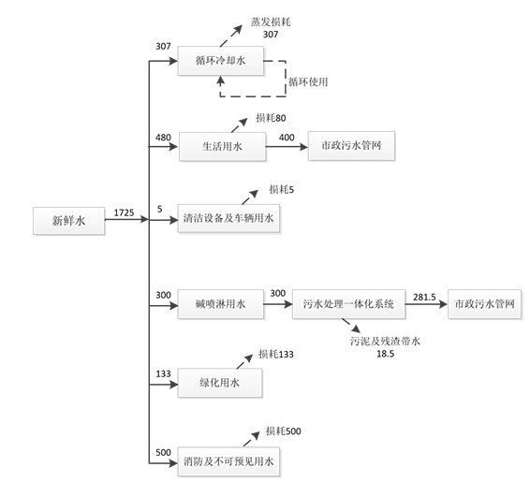

**图3-3项目水平衡图**

**3.5生产工艺**

该项目营运期生产工艺流程如图3：

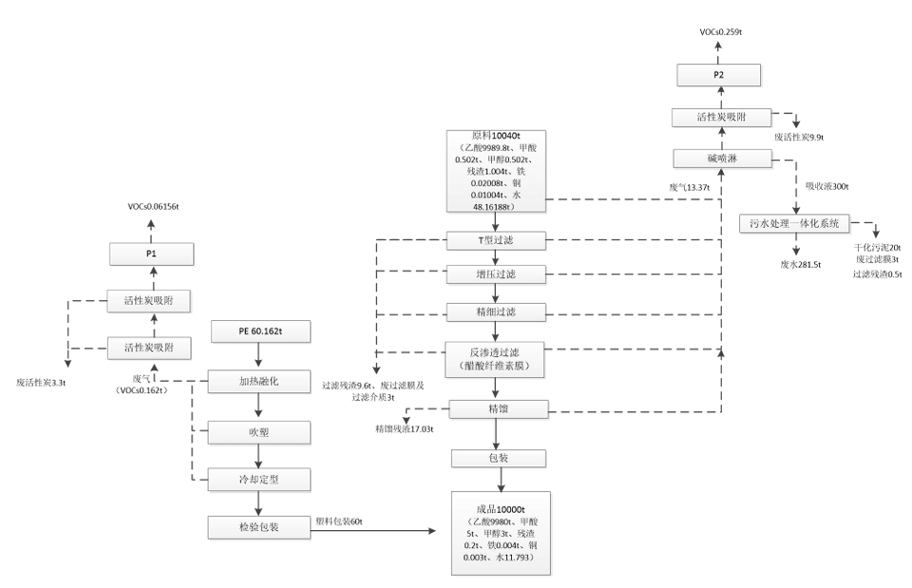

**图3-4 生产工艺流程图**

项目工艺流程说明：

工艺流程简述：

1. 食品添加剂冰醋酸生产车间
2. 本项目先采用T型过滤+增压过滤+精细过滤+反渗透过滤。过滤装置为全部封闭不锈钢罐体和管道，有呼吸阀控制，收集的气体通过碱喷淋塔+活 性炭吸附装置后，通过15m高排气筒排放。 ①T型过滤：T型过滤器一组2个，型号为NF-10型，Φ400*600；T型过 滤采用不锈钢过滤网（≥500目）主要用于防止液体以外的杂质流入设备；此过程会产生挥发废气以及残渣。 ②增压过滤：增压过滤器一组2个，NF-10型，Φ800*2000。增压过滤器工艺流程和产排污环节主要用泵打的方式注入到精细过滤设备中，采用不锈钢过滤网（≥500目）进一步防止杂质进入泵管道。将过滤机置于1个密封的加压仓中，加压仓内充有一定压力的压缩空气，待过滤的悬浮液由入料泵给入过滤机的槽体中，在滤盘上，通过分配阀与通大气的汽水分离器形成压差，滤液通过浸入悬浮液中的过滤介质排出，而固体颗料被收集到过滤盘上形成滤饼，属于固废残渣。此过程会产生挥发废气以及残渣。③精细过滤：精细过滤器一组2个，型号为NF-10型，Φ1000*2500；精细过滤采用以刚玉砂、碳化硅、堇青石为原料的多孔陶瓷，具有耐高温、高压、抗酸、碱以及良好的生物惰性，可再生循环利用过滤乙酸溶液中的重金属杂质，提高纯度。此过程会产生废气以及粘附废酸的过滤介质，主要成分为刚玉砂、碳化硅、堇青石为原料的多孔陶瓷。④反渗透过滤：反渗透是一种借助于选择透过（半透过）性膜的功能以压力为推动力的膜分离技术，高位落差工作时的工作压力为0.08MPa，产能：每15小时2~3立方。增压工作时的工作压力为0.35MPa，产能8~10立方。反渗透过滤采用醋酸纤维膜进行过滤，主要为了过滤去除原料中的重金属等物质。过滤过程会产生废气及废过滤膜。
3. 精馏冷凝精馏主要用于去除过滤不能去除达标的甲醇等有机杂质。在精馏设备中加热介质为低压蒸汽，蒸汽来源为园区蒸汽管道供应。介质用量750kg/h,冷却介质为常温水，介质用量60m3/h。低压蒸汽出口压力0.4-0.6MPaG,常温水供回水分别温度为32℃和37℃，塔底温度118℃，塔顶温度108℃。不凝气进入二次冷凝器冷凝，冷凝液自流进入收集器，后进行成品灌装等包装。此过程会产生废气以及危险废物精馏残液。

（3）灌装：将分离纯化得到的成品乙酸进行分装到塑料包装桶中，此过程会产生挥发废气，灌装过程有集气罩可以对废气进行收集。拟建项目间歇式分批次生产，一个生产周期为36h，一年周转约200次。

1. 塑料包装生产车间

将外购原料（PE）放入灌装机的模具中，使用电加热对瓶胚加热，加热温度约为150～160℃，产出一个成桶时间包括融化，成型，冷却一共50s，经设备吹瓶拉伸后自然冷却成型即为冰醋酸包装瓶，准备进行灌装。本项目吹塑工序会产生噪音与少量的有机废气。废气主要成分为VOCs， 经过活性炭吸附后通过15m排气筒排出。生产过程产生的边角料、不合格产品经过破碎机破碎后作为原料回用于生产，项目破碎后的产品为片状，因此破碎过程无粉尘的产生。

**本项目污染物产污环节一览表**

**表3-6项目污染物产污环节一览表**

|  |  |  |  |
| --- | --- | --- | --- |
| **环境要素** | **污染物名称** | **污染因子** | **措施** |
| 大气环境 | 有组织废气  （塑料生产车间 P1） | VOCs | 通过一组二级活性炭吸附处理后通过塑料包装生产车间外的15m排气筒（P1）排放， |
| 有组织废气  （醋酸生产车间 P2） | 经过管道通过碱喷淋+活性炭吸附进行吸附去除，之后通过醋酸生产车间外的15m高排气筒（P2）排放 |
| 厂界无组织废气 | 加强车间密闭 |
| 厂内无组织废气 | 加强车间密闭 |
| 废水 | 生产废水 | SS、COD、BOD5 | 使用冷却水进行冷却，冷却水循环使用， 不外排 |
| 生活污水 | SS、COD、BOD5、氨氮 | 经化粪池沉淀后一起排入市政 污水管网 |
| 声环境 | 设备噪声 | 噪声 | 基础减震、厂房隔声 |
| 固体废物 | 废反渗透膜 | / | 环卫部门定期清运 |
| 防结块液废桶 | / | 厂家回收利用 |
| 防结块粉包装袋 | / | 外售综合利用 |

**3.6项目变动情况**

3.6.1审批意见落实情况

审批意见落实情况一览表见表3.6-1。

**表3.6-1 环评审批意见落实情况一览表**

|  |  |  |
| --- | --- | --- |
| **序号** | **审批意见内容** | **落实情况** |
| 1 | 建设单位：山东瑞盟生物科技有限公司 | 建设单位名称不变。 |
| 2 | 建设地点：菏泽市成武县大田集镇港航产业园内。 | 建设地点不变。 |
| 3 | 做好施工期问的环境保护工作，合理安排施工期和作息时间，做到文明施工。严格控制施工期间的扬尘污染和水土流失;严格执行《建筑施工厂界环境噪声排放标准》(GB12523-2011)标准要求;对施工期产生的各类固废要分类、及时、妥善处理。 | 本项目施工过程中已严格执行《建筑施工厂界环境噪声排放标准》(GB12523-2011)标准要求;施工期过程产生的各类固废分类、及时、妥善处理。 |
| 4 | 按照雨污分流原则设计和建设厂区排水系统。碱喷淋产生的生产废水经污水处理一体化系统处理后和经化类池处理后的生活污水达到港航产业园污水处理厂接纳标准后进入港航产业园污水处理厂处理。 | 已按照雨污分流原则设计和建设厂区排水系统。碱喷淋产生的生产废水经污水处理一体化系统处理后和经化类池处理后的生活污水达到港航产业园污水处理厂接纳标准后进入港航产业园污水处理厂处理。 |
| 5 | 项目生产用热采用园区内蒸汽供热。吹塑包装车间产生的有机废气经负压装置收集后引至1套二级活性炭吸附装置进行处理，然后通过1根15m高排气简DA001排放，有组织VOCs排放需满足《挥发性有机物排放控制标准第6部分:有机化工行业》(DB37/2801.6-2018)表1时段排放限值要求，吹塑包装车间厂界无组织VOCs浓度需满足《挥发性有机物排放控制标准第6部分:有机化工行业》(DB37/2801.6-2018)表3厂界无组织监控点挥发性有机物浓度限值要求;酷酸生产车问的过滤、精馏、分装以及存储的废气废气经管道收集后通过碱喷淋+活性炭吸附装置进行处理、然后由1根1m高排气简DA002排放，有组织VOCs排放需满足《挥发性有机物排放标准第7部分:其他行业》(DB37/2801.7-2019)表1时段排放展值要求，酷酸车间无组织VOCs浓度需满足《挥发性有机物排放标准第了部分:其他行业》(DB37/2801.7-2019)表2厂界无组织监控值要求；  厂区内无组织VOCs排放浓度需满足《挥发性有机物无组织排放控制标准》  (GB37822-2019)附录A中表A.1中特别排放限值要求。 | 项目生产用热采用园区内蒸汽供热。吹塑包装车间产生的有机废气经负压装置收集后引至1套二级活性炭吸附装置进行处理，然后通过1根15m高排气简DA001排放，根据监测数据有组织VOCs排放需满足《挥发性有机物排放控制标准第6部分:有机化工行业》(DB37/2801.6-2018)表1时段排放限值要求，根据验收监测数据吹塑包装车间厂界无组织VOCs浓度满足《挥发性有机物排放控制标准第6部分:有机化工行业》(DB37/2801.6-2018)表3厂界无组织监控点挥发性有机物浓度限值要求；酷酸生产车问的过滤、精馏、分装以及存储的废气废气经管道收集后通过碱喷淋+活性炭吸附装置进行处理然后由1根1m高排气简DA002排放，根据验收检测数据有组织VOCs排放需满足《挥发性有机物排放标准第7部分:其他行业》(DB37/2801.7-2019)表1时段排放展值要求，酷酸车间无组织VOCs浓度需满足《挥发性有机物排放标准第了部分:其他行业》(DB37/2801.7-2019)表2厂界无组织监控值要求；  厂区内无组织VOCs排放浓度需满足《挥发性有机物无组织排放控制标准》  (GB37822-2019)附录A中表A.1中特别排放限值要求。 |
| 6 | 生活垃圾由环卫定期清运;废活性炭、精馏残液、废过滤膜、过滤残渣委托有资质单位处理;废弃包装材料回用于生产。危废收集、储存、处置须满足《危险废物贮存污染控制标准》(GB18597-2001)及其修改单要求，一般固度收集、储存、处置须满足《一般工业固体度物贮存和填埋污染控制标准》要求。 | 生活垃圾由环卫定期清运；废活性炭、精馏残液、废过滤膜、过滤残渣委托有资质单位处理;废弃包装材料回用于生产。危废收集、储存、处置已满足《危险废物贮存污染控制标准》(GB18597-2023)要求，一般固度收集、储存、处置已满足《一般工业固体度物贮存和填埋污染控制标准》要求。 |
| 7 | 选用低噪声设备，采取有效的隔声、吸声、消声、减振等措施，并加强厂区绿化，确保噪声达到《工业企业厂界环境噪声排放标准》(GB12348-2008)中3类区标准 | 已选用低噪声设备，采取有效的隔声、吸声、消声、减振等措施，已加强厂区绿化，根据验收检测数据《工业企业厂界环境噪声排放标准》(GB12348-2008)中3类区标准 |
| 8 | 项目VOCs总量指标分别控制在0.3255t/a内 | 根据验收检测数据项目VOCs总量指标已控制在0.3255t/a内 |
| 9 | 加强营运期的环境管理，建设一套科学的环境风险防范措施和应急预案。设置事故废水导排系统，建设容积不小于360m³的事故水池，在厂区雨水排放口设置切断措施确保无事故废水外排，制定非正常工况下的环境保护措施，必要时应立即停产，确保无环境污染事故发生。 | 已加强营运期的环境管理，已建设一套科学的环境风险防范措施和应急预案。已设置事故废水导排系统，建设容积不小于360m³的事故水池，已在厂区雨水排放口设置切断措施确保无事故废水外排，已制定非正常工况下的环境保护措施，必要时应立即停产，确保无环境污染事故发生。 |
| 10 | 项目建设需严格执行污染防治设施与主体工程同时设计、同时施工、同时投入使用的环保“三同时”制度。项目应当依法申请排污许可证，未取得排污许可证的，不得排放污染物。项目竣工后，你单位应当按照国务院环境保护行政主管部门规定的标准和程序，对配套建设的环境保护设施进行验收，验收合格后方可正式投入使用。 | 项目建设已严格执行污染防治设施与主体工程同时设计、同时施工、同时投入使用的环保“三同时”制度。本项目已应当依法申请排污许可证。 |

3.6.2变更情况说明

本项目验收期间，对照生态环境部办公厅发布的环办环评函【2020】688号.对比如下：

**表3.6-2 污染影响类建设项目重大变动清单对照表**

|  |  |  |
| --- | --- | --- |
| **序号** | **重大变动清单内容** | **变更情况** |
| 1 | 建设项目开发、使用功能发生变化的 | 建设项目开发、使用功能未发生变化 |
| 2 | 生产、处置或储存能力增大30%以上的 | 生产、处置或储存能力未增大30%以上 |
| 3 | 生产、处置或储存能力增大，导致废水第一类污染物排放量增加的。 | 生产、处置或储存能力没有增大 |
| 4 | 位于环境质量不达标区的建设项目生产、处置或储存能力增大，导致响应污染物排放量增加的（细颗粒物不达标区，响应污染物为二氧化硫、氮氧化物、可吸入颗粒物、挥发性有机物；臭氧不达标区，相应污染物为氮氧化物、挥发性有机物；其他大气、水污染物因子不达标区，相应污染物为超标污染因子）；位于达标区的建设项目生产、处置或储存能力增大，导致污染物排放量增加10%及以上的。 | 位于环境质量不达标区的建设项目生产、处置或储存能力未增大，不会导致响应污染物排放量增加；位于达标区的建设项目生产、处置或储存能力未增大，不会导致污染物排放量增加10%及以上。 |
| 5 | 重新选址；在原厂址附近调整（包括总平面布置变化）导致环境防护距离范围变化且新增敏感点的。 | 没有重新选址，没有在原厂址附近调整。 |
| 6 | 新增产品品种或生产工艺（含主要生产装置、设备及配套设施）、主要原辅料、燃料变化，导致以下情形之一：（1）新增排放污染物种类的（毒性、挥发性降低的除外）；（2）位于环境质量不达标区的建设项目响应污染物排放量增加的；（3）废水第一类污染物排放量增加的；（4）其他污染物排放量增加10%及以上的。 | 未新增产品品种或生产工艺，主要原辅料、燃料未发生变化；位于环境质量不达标区的建设项目响应污染物排放量没有增加；废水第一类污染物排放量未增加；他污染物排放量未增加10%及以上。 |
| 7 | 物料运输、装卸、贮存方式变化，导致大气污染物无组织排放量增加10%及以上的。 | 物料运输、装卸、贮存方式未发生变化 |
| 8 | 废气、废水污染防治措施变化，导致第6条中所列情形之一（废气无组织排放改为有组织排放、污染防治措施强化或改进的除外）或大气污染物无组织排放量增加10%以上的。 | 废气、废水污染防治措施未发生变化，大气污染物无组织排放量未增加10%以。 |
| 9 | 新增废水主要排放口；废水由间接排放改为直接排放；废水直接排放口位置变化，导致不利环境影响加重的。 | 没有新增废水主要排放口； |
| 10 | 新增废气主要排放口（废气无组织排放改为有组织排放的除外）；主要排放口排气筒高度降低10%及以上的。 | 没有新增废气主要排放口，主要排放口排气筒高度没有降低10%及以上。 |
| 11 | 噪声、土壤或地下水污染防治措施变化，导致不利环境影响加重的。 | 噪声、土壤或地下水污染防治措施没有发生变化。 |
| 12 | 固体废物利用处置方式由委托外单位利用处置改为自行利用处置的（自行利用处置设施单独开展环境影响评价的除外）；固体废物自行处置方式变化，导致不利环境影响加重的。 | 固体废物利用处置方式没有由委托外单位利用处置改为自行利用处置；固体废物自行处置方式没有发生变化。 |
| 13 | 事故废水暂存能力或拦截设施变化，导致环境风险防范能力弱化或降低的。 | 事故废水暂存能力或拦截设施没有发生变化。 |

**4、环境保护设施**

**4.1污染物治理/处置设施**

**4.1.1废水**

本项目新增污水为生活污水以及碱喷淋产生的生产废水。碱喷淋产生的废水经过废水池进行收集，通过污水处理一体化系统处理后，排入市政污水管网；生活污水经厂区污水管汇集后，经化粪池处理后排市政污水管网。

**4.1.2废气**

15mP1排气筒

二级活性炭吸附

塑料包装生产车间废气

15mP2排气筒

碱喷淋+活性炭吸附

醋酸生产车间废气

图4-1废气处理示意图

项目现场环保设施见图4-2。

|  |  |
| --- | --- |
| 9fabd6c8d4d8f62913f84ce1caf901f | 481dd659082935fce08a8e2d54681ea |
| 噪声防护设备 | P1排气筒监测平台 |
| daf3f8542d904aada384a2240f2124a | 973c26368dbb1c71662dc58ba8ae8c2 |
| 车间集气罩 | 二级活性炭设备 |
| 6455bfd960e511d11ee08059fb85c8f | ec0f21198a97158be5ac438b0c800a5 |
| 碱喷淋装置 | 排气筒P2 |
| 6f325eff1a60562c912d932b939880d | 69048c228fdc53b58be629f0fc575ac |
| 危废暂存间 | 污水排放口 |

**图4-2 现场环保设施图**

**4.1.3噪声**

该项目主要噪声为生产使用设备运转产生的噪声，设备噪声源强为85dB（A）~86dB（A）以下。针对该项目产噪设备的特点采取选用低噪声设备，在合理布局的基础上，对车间生产设备噪声源采取选用低噪声设备、减振安装、墙体采取隔声材料、合理布局、绿化降噪、控制场内运输车辆等措施。

**4.1.4固（液）体废物**

本项目产生的生活垃圾由环卫部门定期清运；废活性炭、精馏残液、废过滤膜，过滤残渣委托有资质单位处置；废弃包装材料回用回用于生产。

**4.2其他环保设施**

**4.2.1风险因素分析**

拟建项目主要环境风险影响是醋酸泄漏引发火灾的环境影响，如发生火灾在高温条件，会污染周围环境空气质量，尤其是对生产车间周围的环境空气质量影响较大。

**4.2.2风险防范措施**

大气环境风险防范措施

大气环境风险防范措施见表4-1

**表4-1本项目大气环境风险防范措施**

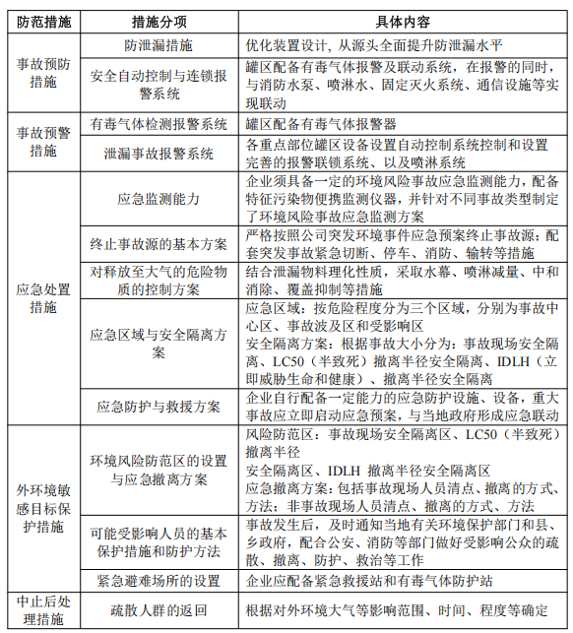

水环境风险防范措施：

罐区发生泄漏后，喷淋废水经事故废水导排管沟自流至事故应水池，收集后根据废水水质情况决定由直接排放或委托处理。

当罐区发生泄漏事故时，首先切断厂区污水及雨水总排口，喷淋废水、事故状况下的生产废水经过事故水导排系统进入厂区事故水池。

**4.2.3事故应急措施**

1、最早发现者，立即向生产科、办公室报警，并采取一切有效措施，切断事故源。

2、办公室接到报警后，应迅速通知生产车间，要求查明火灾发生的部位(装置)和原因，同时发出报警电话，通知指挥部成员及消防队和各专业救援队伍，迅速赶往事故现场。

3、指挥部成员，迅速向上级主管部门、政府部门、应急管理部门、劳动环保等机关报告事故情况。

4、生产车间主任迅速查明事故发生位置和原因，凡能通过灭火器等处理的，应向指挥部报告，并提出灭火的具体措施，同时，生产现场应切断电源，消除一切火源。

5、消防队到达事故现场后，首先查明现场有无受伤人员，以最快速度将受伤者脱离现场，严重者尽快送到医院抢救。

6、指挥部成员到达事故现场后，根据事故状态及危害程度，做出相应的应急决定，并命令各应急救援队，立即开展救援工作，如事故扩大时，应请求外界支援。

7、办公室到达事故现场后，会同发生事故的车间主任、班长，在查明火灾部位和范围后，分析能否控制，必要时对现场人员进行撤离。

8、保卫人员达到现场后，担负治安和交通指挥，在事故现场周围设岗，划分禁区，并巡逻检查，如有火种扩散危及公司内、外人员安全时，应迅速组织有关人员协助友邻单位、厂外过往行人，在办事处、市指挥部指挥协调下向安全地带疏散。

9、医疗救护到达现场后与消防人员配合，应立即抢救伤员和中毒人员，并采取相应的急救措施，对伤员进行清洗、包扎，并把伤员送往医院抢救。

10、抢险到达事故现场后，根据指挥部下达的抢修指令迅速进行设备抢修，控制事故扩大。

通过采取上述措施，该项目能尽量避免油类燃烧对空气造成的环境影响，并能有效地降低环境风险发生的概率。

**4.2.4环境风险应急预案**

对于重大的风险(主要是火灾爆炸造成人员伤亡等)，制定应急响应方案，建立应急反应体系，当事件一旦发生时可迅速加以控制，使危害和损失降低到尽可能低的程度。

作为事故风险防范和应急对策的重要组成部分，应急组织机构应制定应急计划，其基本内容包括应急组织、应急设施、应急通讯、应急监测、应急安全保卫、应急撤离措施、应急救援、应激状态终止、事故后果评价、应急报告等。根据导则的要求，该项目制定的相关环境保护应急预案内容摘要见下表4-2。

**表4-2 环境风险的突发性事故应急预案**

|  |  |  |
| --- | --- | --- |
| **序号** | **项目** | **内容及要求** |
| 1 | 应急计划区 | 主要危险源为各生产工序。 |
| 2 | 应急组织结构 | 厂区实施应急组织机构，主要负责人为应急计划、协调第一人，应急人员必须培训上岗熟练工。 |
| 3 | 预案分级响应条件 | 根据事故的严重程度制定相应级别的应急预案，以及合适的处理措施。 |
| 4 | 报警、联络方式 | 逐一细化应急状态下各主要负责单位的报警通讯方式、地点、电话号码以及相关配套的交通保障、管制、消防联络方法，涉及相关区域环境保护部门和上级环保部门保持联系，及时通报事故处理情况，以获得区域性支援。 |
| 5 | 应急环境监测 | 组织专业队伍负责对事故现场进行侦察监测，对事故性质、参数与后果进行评估，专为指挥部门提供决策依据。 |
| 6 | 抢险、救援控制措施 | 严格规定事故多发区、事故现场、邻近区域、控制防火区域设置控制和清除污染措施及相应设备的数量、使用方法、使用人员。 |
| 7 | 人员紧急撤离、疏散计划 | 事故现场、工厂邻近区、受事故影响的区域人员及公众对有毒有害物质应急剂量控制规定，制定紧急撤离组织计划和救护，医疗救护与公众健康。 |
| 8 | 事故应急救援关闭程序 | 制定相关应急状态终止程序，事故现场、受影响范围内的善后处理、恢复措施，邻近区域解除事故警戒及善后恢复措施。 |
| 9 | 事故恢复措施 | 制定有关的环境恢复措施(包括地表水体)，组织专业人员对事故后的环境变化进行监测，对事故应急措施的环境可行性进行后影响评价。 |
| 10 | 应急培训计划 | 定期安排有关人员进行培训与演练。 |
| 11 | 公众教育和信息 | 对工厂邻近地区展开公众教育、培训和发布有关消息。 |

根据《建设项目环境风险评价技术导则》(HJ169-2018)、《关于进一步加强环境影响评价管理防范环境风险的通知》(环发[2012]77号)，采取以上事故风险防范措施和应急预案情况下，项目对周围环境的风险影响在可接受的范围之内。

本次评价建议项目建设单位成立安全环保管理小组，做好防火、防电等工作，并切实落实消防设施的配备工作。经上述措施处理后，该项目对周边环境影响可以接受。同时因项目周围无食品、医药等敏感企业，故该项目对周围环境的环境风险影响较小，在可接受范围之内。

**4.3环保设施投资及“三同时”落实情况**

1、项目投资

该工程实际总投资22000万元，其中环保投资1100万元，占总投资的5%。该工程环保设施(措施)及投资估算情况见表4-3。

**表4-3 环保投资估算表**

|  |  |  |
| --- | --- | --- |
| **类别** | **项目需采取的环保措施** | **投资（万元）** |
| 废气 | 二级活性炭 | 900 |
| 碱喷淋塔+活性炭吸附 |
| 风机 |
| 排气筒 |
| 废水 | 污水处理一体化系统 | 100 |
| 固废 | 固废间 | 50 |
| 噪声 | 隔声、减震等措施 | 50 |
| 合计 | / | 1100 |

2、“三同时”落实情况

目前厂区已正常生产，配套环保处理装置均按初步设计情况安装并可以正常运行。各项目环保措施基本落实到位。

**表4-4 环保“三同时”验收一览表**

|  |  |  |
| --- | --- | --- |
| **环评批复要求** | **实际建设内容** | **落实情况** |
| 做好施工期问的环境保护工作，合理安排施工期和作息时间，做到文明施工。严格控制施工期间的扬尘污染和水土流失;严格执行《建筑施工厂界环境噪声排放标准》(GB12523-2011)标准要求;对施工期产生的各类固废要分类、及时、妥善处理。选用低噪声设备，采取有效的隔声、吸声、消声、减振等措施，并加强厂区绿化，确保噪声达到《工业企业厂界环境噪声排放标准》(GB12348-2008)中3类区标准。 | 已做好施工期问的环境保护工作，施工期间已合理安排施工期和作息时间，做到文明施工。已严格控制施工期间的扬尘污染和水土流失；严格执行了《建筑施工厂界环境噪声排放标准》(GB12523-2011)标准要求；对施工期产生的各类固废要分类、及时、妥善处理。选用低噪声设备，采取有效的隔声、吸声、消声、减振等措施，并加强厂区绿化，已确保噪声达到《工业企业厂界环境噪声排放标准》(GB12348-2008)中3类区标准。 | 已落实 |
| 按照雨污分流原则设计和建设厂区排水系统。碱喷淋产生的生产废水经污水处理一体化系统处理后和经化类池处理后的生活污水达到港航产业园污水处理厂接纳标准后进入港航产业园污水处理厂处理。 | 已按照雨污分流原则设计和建设厂区排水系统。碱喷淋产生的生产废水经污水处理一体化系统处理后和经化类池处理后的生活污水水质根据验收检测报告港航产业园污水处理厂接纳标准后进入港航产业园污水处理厂处理。 | 已落实 |
| 项目生产用热采用园区内蒸汽供热。吹塑包装车间产生的有机废气经负压抽没装置收集后引至1套二级活性炭吸附装置进行处理，然后通过1根15m高排气简DA001排放，有组织VOCs排放需满足《挥发性有机物排放控制标准第6部分:有机化工行业》(DB37/2801.6-2018)表1时段排放限值要求，吹塑包装车问厂界无组织VOCs浓度需满足《挥发性有机物排放控制标准第6部分:有机化工行业》(DB37/2801.6-2018)表3厂界无组织监控点挥发性有机物浓度限值要求;酷酸生产车问的过滤、精馏、分装以及存储的废气废气经管道收集后通过碱喷淋+活性炭吸附装置进行处理、然后由1根1m高排气简DA002排放，有组织VOCs排放需满足《挥发性有机物排放标准第7部分:其他行业》(DB37/2801.7-2019)表1时段排放展值要求，酷酸车间无组织VOCs浓度需满足《挥发性有机物排放标准第7部分:其他行业》(DB37/2801.7-2019)表2厂界无组织监控值要求;厂区内无组织VOCs排放浓度需满足《挥发性有机物无组织排放控制标准》(GB37822-2019)附录A中表A.1中特别排放限值要求。 | 项目生产用热采用园区内蒸汽供热。吹塑包装车间产生的有机废气经负压装置收集后引至1套二级活性炭吸附装置进行处理，然后通过1根15m高排气简DA001排放，根据监测数据有组织VOCs排放需满足《挥发性有机物排放控制标准第6部分:有机化工行业》(DB37/2801.6-2018)表1时段排放限值要求，根据验收监测数据吹塑包装车间厂界无组织VOCs浓度满足《挥发性有机物排放控制标准第6部分:有机化工行业》(DB37/2801.6-2018)表3厂界无组织监控点挥发性有机物浓度限值要求；酷酸生产车问的过滤、精馏、分装以及存储的废气废气经管道收集后通过碱喷淋+活性炭吸附装置进行处理然后由1根1m高排气简DA002排放，根据验收检测数据有组织VOCs排放需满足《挥发性有机物排放标准第7部分:其他行业》(DB37/2801.7-2019)表1时段排放展值要求，酷酸车间无组织VOCs浓度需满足《挥发性有机物排放标准第了部分:其他行业》(DB37/2801.7-2019)表2厂界无组织监控值要求；  厂区内无组织VOCs排放浓度需满足《挥发性有机物无组织排放控制标准》  (GB37822-2019)附录A中表A.1中特别排放限值要求。 | 已落实 |
| 生活垃圾由环卫定期清运;废活性炭、精馏残液、废过滤膜、过滤残渣委托有资质单位处理;废弃包装材料回用于生产。危废收集、储存、处置须满足《危险废物贮存污染控制标准》(GB18597-2001)及其修改单要求，一般固度收集、储存、处置须满足《一般工业固体度物贮存和填埋污染控制标准》要求。 | 生活垃圾由环卫定期清运；废活性炭、精馏残液、废过滤膜、过滤残渣委托有资质单位处理;废弃包装材料回用于生产。危废收集、储存、处置已满足《危险废物贮存污染控制标准》(GB18597-2023)要求，一般固度收集、储存、处置已满足《一般工业固体度物贮存和填埋污染控制标准》要求。 | 已落实 |

**5、建设项目环评报告表的主要结论与建议及审批部门审批决定**

**5.1建设项目环评报告书表的主要结论与建议**

**一、结论**

**5.1.1项目概况**

山东瑞盟生物科技有限公司位于山东省菏泽市成武县大田集镇港航产业园内，山东瑞盟生物科技有限公司拟投资22000万元建设年产20000吨食品添加剂项目，环保投资1100万元。本项目分为两期，此环评仅评价一期，拟产10000t食品添加剂，预留10000t

生产，单次运行时间：36h，生产200次左右。

**5.1.2项目相符性分析**

本项目主要进行食品添加剂的加工，根据国家发展和改革委《产业结构调整指导目录》（2019年本）（修订版），本项目不属于限制类或淘汰类，属于国家允许类项目。项目已取得山东省建设项目备案证明，项目代码：2209-371723-89-01-381224，所用设备不含限制与淘汰设备，项目建设符合国家当前产业政策。

**5.1.3环境空气质量现状**

拟建项目位于菏泽市成武县大田集镇，根据《环境空气质量标准》 (GB3095-2012)的环境空气质量功能分区，项目所在区域属于二类功能区，应执行《环境空气质量标准》(GB3095-2012)表1的二级标准。根据2021年菏泽市环境质量状况公报，环境空气质量数据统计数据详见表5-1。

**表5-1环境空气质量浓度现状情况**

| **污染物** | **年评价指标** | **现状浓度** | **标准值** | **达标情况** |
| --- | --- | --- | --- | --- |
| PM10 | 年平均质量浓度 | 93ug/m3 | 70 ug/m3 | 超标 |
| PM2.5 | 年平均质量浓度 | 48ug/m3 | 35 ug/m3 | 超标 |
| SO2 | 年平均质量浓度 | 10ug/m3 | 60 ug/m3 | 达标 |
| NO2 | 年平均质量浓度 | 27ug/m3 | 40 ug/m3 | 达标 |
| CO | 24小时平均第95百分位数 | 1100ug/m3 | 4000ug/m3 | 达标 |
| O3 | 日最大8小时平均第90百分位数 | 168ug/m3 | 160 ug/m3 | 超标 |

由上表可知，其中PM10、PM2.5和O3不能够满足《环境空气质量标准》 （GB3095-2012）二级标准要求。根据《环境影响评价技术导则大气环境》 (HJ2.2-2018)，菏泽市属于不达标区。

根据菏泽市人民政府《关于印发菏泽市国民经济和社会发展第十四个五年规划和2035年远景目标纲要的通知》，严守环境质量底线，突出分区分类管理，加强精准治污减排，有效增加优良生态环境产品供给，坚决打赢污染防治攻坚战。强化大气污染联防联控，抓好重点行业、重点企业、重点时段污染防治，科学实施氮氧化物和挥发性有机物协同治理，推动空气质量持续改善。

**5.1.4环境影响分析**

**5.4.1.1施工期影响分析**

施工期对环境的影响主要来自于土建施工，对环境造成的影响主要包括大气环境影响、水环境影响、声环境影响及固体废物环境影响。

**5..4.1.2运营期对环境的影响**

**5.4.1.2.1环境空气影响**

本项目产生的废气主要为：吹塑包装车间产生的有机废气经负压装置收集后引至1套二级活性炭吸附装置进行处理，然后通过1根15m高排气简DA001排放，根据监测数据有组织VOCs排放需满足《挥发性有机物排放控制标准第6部分:有机化工行业》(DB37/2801.6-2018)表1时段排放限值要求，吹塑包装车间厂界无组织VOCs浓度满足《挥发性有机物排放控制标准第6部分:有机化工行业》(DB37/2801.6-2018)表3厂界无组织监控点挥发性有机物浓度限值要求；醋酸生产车问的过滤、精馏、分装以及存储的废气废气经管道收集后通过碱喷淋+活性炭吸附装置进行处理然后由1根1m高排气简DA002排放，有组织VOCs排放需满足《挥发性有机物排放标准第7部分:其他行业》(DB37/2801.7-2019)表1时段排放展值要求，醋酸车间无组织VOCs浓度需满足《挥发性有机物排放标准第了部分:其他行业》(DB37/2801.7-2019)表2厂界无组织监控值要求；

**5.4.1.2.2水环境影响**

生产废水通过污水处理一体化系统处理，生活污水经化粪池沉淀后与处理后的生 产废水一起排入市政污水管网进入港航产业园污水处理厂处理，排入园区人工湿地进一步处理后，最终排入万福河。

**5.4.1.2.3声环境影响**

新建项目建成后主要噪声源为生产设备以及风机等设备运转过程中产生的噪声，噪声值为70~85dB（A）之间。为进一步降低设备噪声对周围声环境的影响，项目采取的降噪措施如下：基础减振、隔声、距离衰减，采取措施后，各厂界噪声贡献值均满足《工业企业厂界环境噪声排放标准》（GB12348–2008）3类标准要求（昼间≤60dB（A）夜间≤50dB（A））。

**5.4.1.2.4固废影响**

**（1）一般废物**

①废弃包装材料:塑料包装生产车间产生的废弃包装材料，废弃包装收集后回用生产。

②生活垃圾:拟建项目新增劳动定员40人，生活垃圾按1.0kg/人·d来计算，则生活垃圾产生量为12ta，生活垃圾集中收集后交由当地环卫部门处理处置，或是单独运往指定场所处理。

③污水处理系统产生污泥:拟建项目污水处理一体化系统包括“A0工艺-污泥处理(压滤)+反渗透工艺”，压滤产生少量污泥，主要含有SS、微生物以及总有机碳。根据《国家危险废物名录》(2021年版)不属于危险废物。收集的污泥作为一般固废处理，处理后由环卫部门定期清运。产生污泥量为20t。

**（2）危险废物**

①废活性炭(HW49，900-039-49)

本项目产生的危险废物主要是活性炭吸附处理装置产生的废活性炭(HW49)。以装填量 4t、更换周期 90 天计算，项目产生废活性炭量为13.2t/a。

②精馏残液(HW11，900-013-11)

拟建工程产生量以每年产生 10000t食品级冰醋酸计算，精馏残液的产量为17.03ta，主要成分为甲酸、甲醇等有机溶剂。根据《国家危险废物名录》(2021年版)对其进行辨识，该残液属于《国家危险废物名录》(2021年版)的危险废物豁免管理清单中的 HW11，危废代码为 900+013-11。精馏残液与反渗透过滤膜一起委托有资质的单位处理，不外排。

③废过滤膜及废过滤材料(HW49，900-047-49)

过滤系统的过滤介质，T型过滤与增压过滤为不锈钢过滤网，可以循环使用,精细过滤的过滤介质为刚玉砂、碳化硅、堇青石为原料的多孔陶瓷，反渗透过滤使用醋酸纤维膜，过滤介质更换周期约2年，醋酸生产产生的废反渗透膜与其他废过滤材料产生量约 3ta，其次污水处理一体化系统对吸收液进行处理，产生废过滤膜为3ta，项目废过滤介质年产生量为 6va。收集后与精馏残液一起委托有资质单位外运处理。

④过滤残渣(HW49，900-047-49)

过滤产生的残渣有两部分组成，一部分为醋酸生产过程中过滤产生，主要含有原料醋酸中的少量固体杂质、重金属，年产生量为9.6t;一部分为对吸收液进行废水处理时反渗透过滤产生，主要成分为醋酸钠盐，年产生量为0.5t。残渣的成分复杂，作为危废(HW49，900-047-49)，与废过滤膜等危险废物一起委托有资质单位外运处理。

各类危险废物从生产区由工人及时收集并使用专用容器贮放于危废暂存间，不会产生泄漏等情况，运送过程没有敏感目标，因此不会对环境产生影响。危险废物厂外转运由有资质的危废处置单位负责，危险废物由专用容器收集，专车运输。运输过程按照国家有关规定制定危险废物管理计划，并向所在县级以上地方人民政府环境保护行政主管部门申报危险废物的种类、产生量、流向、贮存、处置等有关资料，运输过程不会对环境造成影响。根据项目的危险废物类别及项目周边有资质的危险废物处置单位的分布情况和处置能力，本环评要求企业委托有危险经营许可证的单位进行安全处置。采取以上措施后，危险废物处理符合《危险废物贮存污染控制标准》（GB18597-2023）中有关要求，对环境影响较小。

综上，项目产生的固废均得到妥善安置处理，对周围环境影响较小。

**5.1.5总量指标**

根据《关于印发山东省建设项目主要大气污染物排放总量替代指标核算及管理办法的通知》（鲁环发[2019]132 号），本项目需要申请 VOCs总量替代，拟建项目已申请总量指标为0.3255t/a。

综上所述：本项目符合国家及地方环保政策要求，符合菏泽市“三线一单”相关要求;项目选用成熟的生产工艺，采取的环境保护措施技术可靠、经济可行，符合达标排放、总量控制的基本原则项目选址从环境保护角度分析是合理的。在切实落实各项环境保护措施的前提下，以及完全按照《中华人民共和国食品安全法》执行相关规定的前提下，项目建设从环境保护角度分析是可行的。

**5.2审批部门审批决定**

一、项目基本情况、

该项目为新建项目，建于菏泽市成武县港航产业园内，工程占地38000平方米，总投资22000万元，环保投资1100万元。项目分为两期建设，本环评仅评价一期，一期建成后可形成年产10000t食品添加剂的生产能力。经审查，项目(一期10000t食品添加剂)在全面落实报告表提出的各项污染防治和环境风险防范措施，并确保各类污染物稳定达标排且符合总量控制要求的前提下，从生态环境保护角度同意建设。

二、项目在建设和运营过程中要严格落实环境影响报告表及其环境保护措施监督

检查清单要求和本批复要求。

1、做好施工期问的环境保护工作，合理安排施工期和作息时间，做到文明施工。严格控制施工期间的扬尘污染和水土流失;严格执行《建筑施工厂界环境噪声排放标准》(GB12523-2011)标准要求;对施工期产生的各类固废要分类、及时、妥善处理。

2、按照雨污分流原则设计和建设厂区排水系统。碱喷淋产生的生产废水经污水处理一体化系统处理后和经化类池处理后的生活污水达到港航产业园污水处理厂接纳标准后进入港航产业园污水处理厂处理。

3、项目生产用热采用园区内蒸汽供热。吹塑包装车间产生的有机废气经负压抽没装置收集后引至1套二级活性炭吸附装置进行处理，然后通过1根15m高排气简DA001排放，有组织VOCs排放需满足《挥发性有机物排放控制标准第6部分:有机化工行业》(DB37/2801.6-2018)表1时段排放限值要求，吹塑包装车问厂界无组织VOCs浓度需满足《挥发性有机物排放控制标准第6部分:有机化工行业》(DB37/2801.6-2018)表3厂界无组织监控点挥发性有机物浓度限值要求;酷酸生产车问的过滤、精馏、分装以及存储的废气废气经管道收集后通过碱喷淋+活性炭吸附装置进行处理、然后由1根1m高排气简DA002排放，有组织VOCs排放需满足《挥发性有机物排放标准第7部分:其他行业》(DB37/2801.7-2019)表1时段排放展值要求，酷酸车间无组织VOCs浓度需满足《挥发性有机物排放标准第了部分:其他行业》(DB37/2801.7-2019)表2厂界无组织监控值要求;

厂区内无组织VOCs排放浓度需满足《挥发性有机物无组织排放控制标准》

(GB37822-2019)附录A中表A.1中特别排放限值要求

4、生活垃圾由环卫定期清运;废活性炭、精馏残液、废过滤膜、过滤残渣委托有资质单位处理;废弃包装材料回用于生产。危废收集、储存、处置须满足《危险废物贮存污染控制标准》(GB18597-2001)及其修改单要求，一般固度收集、储存、处置须满足《一般工业固体度物贮存和填埋污染控制标准》要求。

5、选用低噪声设备，采取有效的隔声、吸声、消声、减振等措施，并加强厂区绿化，确保噪声达到《工业企业厂界环境噪声排放标准》(GB12348-2008)中3类区标准

6、项目VOCs总量指标分别控制在0.3255t/a内。

7、加强营运期的环境管理，建设一套科学的环境风险防范措施和应急预案。设置事故废水导排系统，建设容积不小于360m³的事故水池，在厂区雨水排放口设置切断措施确保无事故废水外排，制定非正常工况下的环境保护措施，必要时应立即停产，确保无环境污染事故发生。

三、请菏泽市生态环境局成武县分局港航中队做好监督管理工作，确保报告表及本批复提出的污染防治措施落实到位。

四、项目建设需严格执行污染防治设施与主体工程同时设计、同时施工、同时投入使用的环保“三同时”制度。项目应当依法申请排污许可证，未取得排污许可证的，不得排放污染物。项目竣工后，你单位应当按照国务院环境保护行政主管部门规定的标准和程序，对配套建设的环境保护设施进行验收，验收合格后方可正式投入使用，验收后应按程序备案，

五、建设项目的性质、规模、地点、采用的生产工艺或者防治污染、防止生态破坏的措施发生重大变动的，应当重新报批建设项目环境影响评价文件。自批准之日起满5年，建设项目方开工建设的，其环境影响评价文件应当报我局重新审核。

六、项目须依法取得其他许可手续的，请依法取得其他许可手续。

**6、验收执行标准**

受山东瑞盟生物科技有限公司委托，根据《关于山东瑞盟生物科技有限公司年产20000吨食品添加剂项目的批复》（菏成环审【2022】57号）的要求，山东天智环境监测有限公司分别对该项目废气和厂界噪声进行现场监测，项目处于正常运行状态，环保设施运行正常。具体见表6-1。

**表6-1 监测项目执行标准及限值**

|  |  |  |  |  |
| --- | --- | --- | --- | --- |
| **序号** | **监测类别** | **监测项目** | **执行标准** | **标准限值** |
| 1 | 无组织废气 | VOCs | 《挥发性有机物排放标准 第7部分：其他行业》(DB37/2801.7—2019) | 2.0mg/m3 |
| 《挥发性有机物排放标准 第6部分：有机化工》(DB37/2801.6—2018) |
| 2 | 有组织废气 | 有组织废气（塑料生产车间P1）VOCs | 《挥发性有机物排放标准 第6部分：有机化工》(DB37/2801.6—2018) | 60mg/m3  3.0kg/h |
| 有组织废气（醋酸生产车间P2）VOCs | 《挥发性有机物排放标准 第7部分：其他行业》(DB37/ 2801.7—2019) | 60mg/m3  3.0kg/h |
| 3 | 废水 | pH、CODcr、BOD5、NH3-N、SS | 港航产业园污水处理厂废水接纳标准 | Ph6-9、CODcr500mg/L、BOD5160mg/L、NH3-N45mg/L、SS400mg/L |
| 3 | 厂界噪声 | Leq（dB（A） | 《工业企业厂界环境噪声排放标准》（GB12348-2008）中3类标准 | 昼间：65dB  夜间：55dB |
| 4 | 固体废物 | 一般固废 | 《中华人民共和国固体废物污染环境防治法》的要求规范建设和维护厂区内的固体废物临时堆放厂 | / |
| 危险废物 | 《危险废物贮存污染控制标准》（GB18597-2023）的相关要求 | / |

**7、验收监测内容**

**7.1 环境保护设施调试效果**

为核查该工程主要污染源和污染物及环保设施运转情况，确定本次验收主要监测内容为厂界噪声、有组织废气、无组织废气。

**7.1.1废气**

**7.1.1.1有组织排放**

1、监测点位

监测点位：根据项目生产情况及环保设施设置情况，在废气排气筒处设置监测点位。

2、监测方法/依据、监测仪器

**表7-1 监测项目方法及设备一览表**

| **样品**  **类别** | **检测**  **项目** | **检测方法** | **方法依据** | **仪器设备及编号** | **检出限** |
| --- | --- | --- | --- | --- | --- |
| 有组织  废气 | 挥发性有机物（VOCs） | 固定污染源废气 挥发性有机物的测定 固相吸附-热脱附/气相色谱-质谱法 | HJ 734-2014 | 气相色谱-质谱联用仪SDTZA2-004 | / |
| 废水 | pH值 | 水质 pH值的测定  电极法 | HJ 1147-2020 | 便携式pH计SDTZA7-020 | **/** |
| 化学  需氧量 | 水质 化学需氧量的测定  重铬酸盐法 | HJ  828-2017 | 酸式滴定管  SDTZA6-074 | 4mg/L |
| 氨氮 | 水质 氨氮的测定  纳氏试剂分光光度法 | HJ 535-2009 | 722S可见分光光度计SDTZA1-006 | 0.025mg/L |
| 硫酸盐 | 水质 无机阴离子（F-、Cl-、NO2-、Br-、NO3-、PO43-、SO32-、SO42-）的测定离子色谱法 | HJ84-2016 | 离子色谱仪SDTZA2-001 | 0.018mg/L |
| 悬浮物 | 水质 悬浮物的测定 重量法 | GB/T  11901-1989 | 电子天平  SDTZA3-005 | **/** |
| 全盐量 | 水质 全盐量的测定  重量法 | HJ/T 51-1999 | 电子天平  SDTZA3-005 | **/** |
| 总磷 | 水质 总磷的测定  钼酸铵分光光度法 | GB/T 11893-1989 | 722可见分光光度计SDTZA1-001 | 0.01mg/L |
| 噪声 | Leq（A） | 工业企业厂界环境噪声排放标准 | GB 12348-2008 | 多功能声级SDTZA11-005 | / |

3、监测时间与频次

2024年11月25日~11月26日连续监测2天，每天监测3次

**7.1.1.2无组织废气监测**

该项目产生的无组织废气污染物主要为VOCs。

1、监测点位

根据监测期间气象条件设定，厂界上风向设置1个参照点，下风向3个监测点，

2、监测技术规范及使用仪器见表7-2。

**表7-2 监测项目方法及使用仪器一览表**

| **样品**  **类别** | **检测**  **项目** | **检测方法** | **方法依据** | **仪器设备及编号** | **检出限** |
| --- | --- | --- | --- | --- | --- |
| 无组织废气 | 挥发性有机物（VOCs） | 环境空气 挥发性有机物的测定 吸附管采样-热脱附/气相色谱-质谱法 | HJ 644-2013 | 气相色谱-质谱联用仪SDTZA2-004 | / |

2、监测时间与频次

废气于2024年11月25日~11月26日连续监测2天，每天昼间各监测3次。

**7.1.2噪声监测**

1、监测点位

在项目区厂界最大噪声处各布设4个厂界噪声监测点位。

2、监测技术规范及使用仪器

监测技术规范及使用仪器见表7-3。

**表7-3 监测项目方法及仪器一览表**

|  |  |  |  |  |  |
| --- | --- | --- | --- | --- | --- |
| **类别** | **项目名称** | **分析方法** | **方法依据** | **仪器设备、型号及编号** | **检出限** |
| 噪声 | Leq（A） | 工业企业厂界环境噪声排放标准 | GB  12348-2008 | 多功能声级计  SDTZA11-005 | / |

3、监测时间与频次

噪声2024年11月25日~11月26日连续监测2天，每天昼监测4次。

**7.1.3废水监测**

1、监测点位

在项目污水处理站的进出口。

2、监测技术规范及使用仪器

监测技术规范及使用仪器见表7-4。

**表7-4 监测项目方法及仪器一览表**

| **样品**  **类别** | **检测**  **项目** | **检测方法** | **方法依据** | **仪器设备及编号** | **检出限** |
| --- | --- | --- | --- | --- | --- |
| 废水 | pH值 | 水质 pH值的测定  电极法 | HJ 1147-2020 | 便携式pH计SDTZA7-020 | **/** |
| 化学  需氧量 | 水质 化学需氧量的测定  重铬酸盐法 | HJ  828-2017 | 酸式滴定管  SDTZA6-074 | 4mg/L |
| 氨氮 | 水质 氨氮的测定  纳氏试剂分光光度法 | HJ 535-2009 | 722S可见分光光度计SDTZA1-006 | 0.025mg/L |
| 硫酸盐 | 水质 无机阴离子（F-、Cl-、NO2-、Br-、NO3-、PO43-、SO32-、SO42-）的测定离子色谱法 | HJ84-2016 | 离子色谱仪SDTZA2-001 | 0.018mg/L |
| 悬浮物 | 水质 悬浮物的测定 重量法 | GB/T  11901-1989 | 电子天平  SDTZA3-005 | **/** |
| 全盐量 | 水质 全盐量的测定  重量法 | HJ/T 51-1999 | 电子天平  SDTZA3-005 | **/** |
| 总磷 | 水质 总磷的测定  钼酸铵分光光度法 | GB/T 11893-1989 | 722可见分光光度计SDTZA1-001 | 0.01mg/L |

**8、质量保证及质量控制**

**8.1监测分析方法及监测仪器**

1、声级计在测试前后用标准发生源进行校准，测量前后仪器的灵敏度相差不大于0.5dB。测量在无雨、无雪天气条件下进行，风速5m/s以上停止测量；测量时传声器加风罩。

2、被测排放物的浓度在仪器量程的有效范围内。

**8.2人员资质**

参加验收监测采样和测试的人员，按国家有关规定均持证上岗，所有监测设备均经过计量部门的检定并在检定有效周期内。

**8.3水质监测分析过程中的质量保证和质量控制**

项目废水监测质量保证和质量控制按照《地表水环境质量监测技术规范》（HJ/T 91-2022）、《水质样品的保存和管理技术规定》（HJ 493-2009）、《固定污染源监测质量保证与质量控制技术规范（试行）》（HJ/T 373-2007）等相关技术规定执行。优先采用国标、行标监测分析方法，监测采样与测试分析人员均经考核合格并持证上岗，监测仪器经计量部门检定并在有效使用期内。按照《地表水和污水监测技术规范》（HJ/T 91-2002）、《水质 样品的保存和管理技术规定》（HJ 493-2009）对样品的采集、保存以及运输采取了质量控制措施。主要包括依据该标准选用合适的采样容器，并对容器进行了洗涤；水样加固定剂保存，水样运输前将容器盖盖紧，确认所采水样全部装箱；运输时有专门押运人员；水样交化验室时，办理了交接手续。进行了精密度控制，质控结果评价按照《水和污水监测分析方法（第四版）》执行。

**8.4气体监测分析过程中的质量保证和质量控制**

1、质控依据：

《固定污染源监测质量保证与质量控制技术规范》HJ/T 373-2007；

《固定源废气监测技术规范》HJ/T 397-2007；

《大气污染物无组织排放监测技术导则》 HJ/T 55-2000。

2、质控措施：

（1）尽量避免被测排放物中共存污染物对分析的交叉干扰。

（2）被测排放物的浓度在仪器量程的有效范围（即30%-70%之间）

（3）颗粒物采样器在进入现场前应对采样器计、流速计等进行校核。气体监测仪器在测试前按监测因子分别用标准气体和流量计对其进行校核，在测试是应保证采样流量的准确。

（4）监测、计量设备强检合格；人员持证上岗；

**8.5噪声监测分析过程中的质量保证和质量控制**

1、质控依据：《环境噪声监测技术规范噪声测量值修正》HJ706-2014；

2、质控措施：

（1）声级计在测试前后用标准发声源进行校准，测试前后仪器的灵敏度相差不大于0.5dB，若大于0.5dB测试数据无效。噪声仪测量前校准值93.8dB，测量后校准值93.8dB。

（2）本次监测期间无雨雪、无雷电，且风速小于5m/s；

（3）监测、计量设备强检合格；人员持证上岗。

**8.6固体废物监测分析过程中的质量保证和质量控制**

该项目未做固废监测。

**9、验收监测结果**

**9.1生产工况**

监测时间为2024年11月25日~11月26日。监测期间，项目各生产设施开启运行，该项目年生产300天，本次验收范围为年产10000吨食品添加剂生产线和塑料包装桶生产线以及配套的环保设备。监测期间加工厂生产负荷达到设计生产负荷的100%，工况稳定且环保设施运行正常，满足验收应在工况稳定、生产负荷达到设计生产能力的80%以上的情况下进行的要求，监测数据具有代表性。

**表 9-1 生产工况**

|  |  |  |  |  |
| --- | --- | --- | --- | --- |
| **产品种类** | **监测日期** | **设计生产规模** | **实际生产规模** | **生产负荷** |
| 食品添加剂冰醋酸 | 2024.11.25-2024.11.26 | 10000吨/年 | 10000吨/年 | 100% |
| 塑料包装桶 | 60吨/年 | 60吨/年 | 100% |

**9.2环保设施调试运行效果**

**9.2.1污染物达标排放监测结果**

**9.2.1.1废水**

1. **废水监测结果**

废水监测结果见表9-2

**表9-2（1）废水监测结果一览表**

|  |  |  |  |  |  |  |  |
| --- | --- | --- | --- | --- | --- | --- | --- |
| **采样日期** | **采样点位** | **检测项目** | **单位** | **检测结果** | | | |
| **第一次** | **第二次** | **第三次** | **第四次** |
| 2024.11.25 | 一体化污水处理站进口 | pH值 | 无量纲 | 8.0 | 7.9 | 8.0 | 8.1 |
| ℃ | 16.5 | 17.9 | 17.6 | 16.8 |
| 化学需氧量 | mg/L | 201 | 209 | 208 | 204 |
| 氨氮 | mg/L | 7.82 | 8.04 | 7.69 | 7.79 |
| 硫酸盐 | mg/L | 415 | 447 | 422 | 317 |
| 悬浮物 | mg/L | 101 | 114 | 109 | 105 |
| 全盐量 | mg/L | 2.21×103 | 2.01×103 | 2.19×103 | 2.12×103 |
| 总磷 | mg/L | 0.45 | 0.47 | 0.50 | 0.49 |
| 流量 | m3/h | / | / | / | / |
| 一体化污水处理站出口 | pH值 | 无量纲 | 8.1 | 8.2 | 8.2 | 8.2 |
| ℃ | 17.4 | 18.2 | 18.5 | 17.9 |
| 化学需氧量 | mg/L | 53 | 55 | 56 | 52 |
| 氨氮 | mg/L | 1.41 | 1.49 | 1.35 | 1.47 |
| 硫酸盐 | mg/L | 210 | 200 | 195 | 150 |
| 悬浮物 | mg/L | 23 | 24 | 19 | 20 |
| 全盐量 | mg/L | 1.04×103 | 1.14×103 | 1.09×103 | 1.10×103 |
| 总磷 | mg/L | 0.14 | 0.13 | 0.13 | 0.12 |
| 流量 | m3/h | / | / | / | / |

**表9-2（2）废水监测结果一览表**

|  |  |  |  |  |  |  |  |
| --- | --- | --- | --- | --- | --- | --- | --- |
| 采样日期 | 采样点位 | 检测项目 | 单位 | 检测结果 | | | |
| 第一次 | 第二次 | 第三次 | 第四次 |
| 2024.11.26 | 一体化污水处理站进口 | pH值 | 无量纲 | 8.0 | 8.1 | 8.2 | 8.0 |
| ℃ | 15.8 | 16.3 | 17.5 | 18.1 |
| 化学需氧量 | mg/L | 190 | 198 | 193 | 201 |
| 氨氮 | mg/L | 8.20 | 8.12 | 7.84 | 8.06 |
| 硫酸盐 | mg/L | 424 | 332 | 316 | 451 |
| 悬浮物 | mg/L | 104 | 110 | 112 | 106 |
| 全盐量 | mg/L | 2.24×103 | 2.09×103 | 2.14×103 | 2.11×103 |
| 总磷 | mg/L | 0.46 | 0.47 | 0.46 | 0.44 |
| 流量 | m3/h | / | / | / | / |
| 一体化污水处理站出口 | pH值 | 无量纲 | 8.1 | 8.2 | 8.1 | 8.2 |
| ℃ | 16.2 | 17.1 | 18.4 | 18.8 |
| 化学需氧量 | mg/L | 59 | 58 | 56 | 53 |
| 氨氮 | mg/L | 1.47 | 1.60 | 1.41 | 1.43 |
| 硫酸盐 | mg/L | 219 | 209 | 163 | 146 |
| 悬浮物 | mg/L | 25 | 26 | 22 | 18 |
| 全盐量 | mg/L | 1.07×103 | 1.11×103 | 1.19×103 | 1.12×103 |
| 总磷 | mg/L | 0.14 | 0.12 | 0.14 | 0.13 |
| 流量 | m3/h | / | / | / | / |

根据监测结果废水中pH、化学需氧量、氨氮、硫酸盐、悬浮物、全盐量、总磷排放浓度满足成武县港航产业园污水处理厂进水水质要求。

**9.2.1.2废气**

1、有组织排放

有组织废气监测结果见表9-3。

**表9-3（1） 有组织废气监测结果汇总**

|  |  |  |  |  |  |  |  |
| --- | --- | --- | --- | --- | --- | --- | --- |
| 采样日期及频次  采样点位  检测项目 | | 2024.11.25 | | | 2024.11.26 | | |
| 第一次 | 第二次 | 第三次 | 第一次 | 第二次 | 第三次 |
| DA001吹塑包装车间吹塑工序排气筒进口 | 内径（m） | 0.3 | | | 0.3 | | |
| 高度（m） | / | | | / | | |
| 烟气温度（℃） | 16.7 | 18.5 | 19.6 | 17.6 | 16.9 | 18.1 |
| 废气量（m3/h） | 2767 | 2732 | 2750 | 2771 | 2763 | 2739 |
| VOCs浓度（mg/m3） | 3.96 | 4.85 | 4.12 | 3.60 | 4.37 | 3.92 |
| VOCs排放速率（kg/h） | 1.10×10-2 | 1.33×10-2 | 1.13×10-2 | 9.98×10-3 | 1.21×10-2 | 1.07×10-2 |
| DA001吹塑包装车间吹塑工序排气筒出口 | 内径（m） | 0.3 | | | 0.3 | | |
| 高度（m） | 15 | | | 15 | | |
| 烟气温度（℃） | 14.3 | 15.7 | 16.3 | 14.5 | 15.1 | 17.4 |
| 废气量（m3/h） | 2916 | 2904 | 2891 | 2889 | 2926 | 2902 |
| VOCs浓度（mg/m3） | 0.792 | 0.965 | 0.838 | 0.735 | 0.878 | 0.794 |
| VOCs排放速率（kg/h） | 2.31×10-3 | 2.80×10-3 | 2.42×10-3 | 2.12×10-3 | 2.57×10-3 | 2.30×10-3 |

**表9-3（2） 有组织废气监测结果汇总**

|  |  |  |  |  |  |  |  |
| --- | --- | --- | --- | --- | --- | --- | --- |
| 采样日期及频次  采样点位  检测项目 | | 2024.11.25 | | | 2024.11.26 | | |
| 第一次 | 第二次 | 第三次 | 第一次 | 第二次 | 第三次 |
| DA002醋酸生产车间过滤、精馏、分装、储存工序排气筒  进口 | 内径（m） | 0.1 | | | 0.1 | | |
| 高度（m） | / | | | / | | |
| 烟气温度（℃） | 16.9 | 15.7 | 14.2 | 9.9 | 11.2 | 13.9 |
| 废气量（m3/h） | 794 | 810 | 816 | 828 | 823 | 820 |
| VOCs浓度（mg/m3） | 3.58 | 4.25 | 4.13 | 3.43 | 4.26 | 3.72 |
| VOCs排放速率（kg/h） | 2.84×10-3 | 3.44×10-3 | 3.37×10-3 | 2.84×10-3 | 3.51×10-3 | 3.05×10-3 |
| DA002醋酸生产车间过滤、精馏、分装、储存工序排气筒  出口 | 内径（m） | 0.3 | | | 0.3 | | |
| 高度（m） | 18 | | | 18 | | |
| 烟气温度（℃） | 14.1 | 13.8 | 11.7 | 6.7 | 8.2 | 11.2 |
| 废气量（m3/h） | 3107 | 3149 | 2915 | 2992 | 2961 | 2920 |
| VOCs浓度（mg/m3） | 0.760 | 0.894 | 0.813 | 0.693 | 0.867 | 0.753 |
| VOCs排放速率（kg/h） | 2.36×10-3 | 2.82×10-3 | 2.37×10-3 | 2.07×10-3 | 2.57×10-3 | 2.20×10-3 |

由表9-2可知，验收监测期间，排气筒P1废气有组织污染物VOCs最大排放浓度为0.965mg/m3，最大排放速率为2.80×10-3kg/h，满足《挥发性有机物排放控制标准 第6部分：有机化工行业》（DB37/2801.6-2018）表1II时段排放限值要求(60mg/m3、3.0kg/h)

排气筒P2废气有组织污染物VOCs最大排放浓度为0.894mg/m3，最大排放速率为2.82×10-3kg/h满足《挥发性有机物排放标准第7部分：其他行业》（DB37/2801.7-2019）表1II时段排放限值要(60mg/m3、3.0kg/h)。

2、无组织排放

无组织废气检测期间气象条件表见表9-4

**表9.4无组织废气检测期间气象条件表**

|  |  |  |  |  |  |  |  |  |
| --- | --- | --- | --- | --- | --- | --- | --- | --- |
| 采样日期 | 采样  时间 | 温度（℃） | 湿度（%RH） | 风向 | 风速（m/s） | 总云量 | 低云量 | 大气压（hPa） |
| 2024.11.25 | 12:48 | 6.3 | 46.3 | N | 1.5 | 8 | 5 | 1026 |
| 13:48 | 7.5 | 45.7 | N | 1.5 | 8 | 4 | 1026 |
| 15:12 | 6.8 | 44.2 | N | 1.6 | 9 | 6 | 1026 |
| 2024.11.26 | 08:54 | 4.1 | 47.6 | N | 1.4 | 1 | 0 | 1026 |
| 10:28 | 5.7 | 45.8 | N | 1.4 | 1 | 0 | 1026 |
| 11:36 | 6.6 | 44.3 | N | 1.2 | 2 | 1 | 1026 |

监测结果见表9-5。

**表9-5 无组织废气监测结果汇总**

|  |  |  |  |  |  |
| --- | --- | --- | --- | --- | --- |
| **采样**  **日期** | **采样**  **频次** | **挥发性有机物（VOCs）（μg/m3）** | | | |
| **厂界上风向（1#）** | **厂界下风向（2#）** | **厂界下风向（3#）** | **厂界下风向（4#）** |
| 2024.11.25 | 第一次 | 30.9 | 69.7 | 94.3 | 105 |
| 第二次 | 42.1 | 90.1 | 124 | 126 |
| 第三次 | 35.8 | 81.7 | 113 | 118 |
| 2024.11.26 | 第一次 | 34.0 | 81.3 | 89.9 | 108 |
| 第二次 | 51.7 | 105 | 127 | 134 |
| 第三次 | 42.9 | 80.3 | 97.0 | 117 |

根据监测结果厂界VOCs最大值浓度为134μg/m3，满足挥发性有机物排放标准第7部分：其他行业》（DB37/2801.7-2019）表2厂界监控点浓度限值要求（2.0mg/m3）和《挥发性有机物排放标准第6部分：有机化工》（DB37/2801.6-2018）表3厂界监控点浓度限值要求（2.0mg/m3）。

**9.2.1.3厂界噪声**

该项目的厂界噪声监测数据见表9-6：

**表9-6 噪声监测结果**

|  |  |  |  |  |  |  |
| --- | --- | --- | --- | --- | --- | --- |
| 检测日期 | 点位  编号 | 检测点位 | 检测结果Leq（A） | | | |
| 昼间（dB） | 风速（m/s） | 夜间（dB） | 风速（m/s） |
| 2024.11.25 | 2# | 南厂界外1m | 58.2 | 1.6 | 48.0 | 1.8 |
| 3# | 西厂界外1m | 56.9 | 1.6 | 47.9 | 1.8 |
| 4# | 北厂界外1m | 57.7 | 1.6 | 47.3 | 1.8 |
| 2024.11.26 | 2# | 南厂界外1m | 55.8 | 1.5 | 45.9 | 1.7 |
| 3# | 西厂界外1m | 56.0 | 1.5 | 48.0 | 1.7 |
| 4# | 北厂界外1m | 55.4 | 1.5 | 48.6 | 1.7 |

**注：厂界东侧不具备检测条件**

根据现场监测期间监测结果：厂界3个噪声监测点，昼间噪声值范围为55.4～58.2dB(A)，夜间噪声范围为45.9~48.6dB(A)检测结果满足《工业企业厂界环境噪声排放标准》(GB12348-2008)中3类标准限值要求。

**9.2.1.4固（液）体废物**

本项目产生的固废主要有废反渗透膜、防结块液废桶、防结块粉包装袋等，本项目产生的废反渗透膜由环卫部门定期清运，防结块液废桶厂界回收利用，防结块包装袋外售综合利用。本项目产生的各项固废均有明确的去向，处置合理，不会对环境造成二次污染。

**9.2.2环保设施去除效率监测结果**

**9.2.2.1废水治理设施**

根据各废水治理设施进出口监测结果，计算出各污染物处理效率，具体见下表9-7

**表9-7废水治理设施处理效率一览表**

|  |  |  |  |  |
| --- | --- | --- | --- | --- |
| **处理设施** | **监测项目** | **污水处理前平均浓度（g/L）** | **污水处理后平均浓度（mg/L）** | **处理效率%** |
| 一体化污水处理站 | COD（mg/L） | 200.5 | 55.25 | 72.44 |
| 氨氮（mg/L） | 7.945 | 1.454 | 81.70 |
| 硫酸盐（mg/L） | 390.5 | 186.5 | 52.24 |
| 悬浮物（mg/L） | 107.6 | 22.12 | 79.44 |
| 全盐量（mg/L） | 2138.75 | 1107.5 | 48.21 |
| 总磷（mg/L） | 0.4675 | 0.1310 | 71.98 |

**9.2.2.2废气治理设施**

根据监测结果可知：本项目二级活性炭处理系统处理效率可达到80%以上，废气处理系统废气处理效率为80%以上。从监测结果可以看出，污染物排放浓度及速率均满足相关标准要求。

**9.2.2.3厂界噪声治理设施**

该项目的噪声源治理采取集中布置、基础减振、建筑物隔音和加强管理等措施，这些降噪措施在技术上是成熟的，在经济上是合理的。

**9.2.2.4固体废物治理设施**

该项目不涉及固（液）体废物监测项目。本项目设置垃圾桶，生活垃圾、水处理产生污泥由环卫定期清运； 废活性炭、精馏残液、废过滤介质、过滤残渣等危废委托资质单位处理。项目产生的固废均得到妥善安置处理，对周围环境影响较小。

**9.4工程建设对环境的影响**

在各项环保措施落实的情况下，该项目外排污染物能够达到相应标准的要求，对周围环境影响很小。

**10、验收监测结论**

**10.1环境保护设施调试效果**

该项目按照国家建设项目环境保护法律法规办理了环评手续，环评及批复中提出的污染防治措施和各项要求基本落实到位，验收监测期间各项环保设施运行稳定正常。本次对山东瑞盟生物科技有限公司年产20000吨食品添加剂项目（一期）验收结论如下：

**10.1.1有组织废气**

塑料包装生产车间的废气经集气罩收集后经过二级活性炭吸附装置处理后，通过15m排气筒P1排放。

排气筒P1废气有组织污染物VOCs最大排放浓度为0.965mg/m3，最大排放速率为2.80×10-3kg/h，排放浓度和排放速率满足《挥发性有机物排放控制标准 第6部分：有机化工行业》（DB37/2801.6-2018）表1II时段排放限值要求（60mg/m3,3kg/h）。

醋酸生产车间的过滤、精馏、分装以及储存的废气经过管道收集后通过碱喷淋+活性炭吸附装置处理后通过15m排气筒P2排放。

排气筒P2废气有组织污染物VOCs最大排放浓度为0.894mg/m3，最大排放速率为2.82×10-3kg/h，排放浓度和排放速率满足《挥发性有机物排放控制标准 第7部分：其他行业》（DB37/2801.7-2019）表1II时段排放限值要求（60mg/m3,3kg/h）。

**10.1.2无组织废气**

厂界VOCs无组织粉尘最大排放浓度为，满足《挥发性有机物排放标准第6部分：有机化工》DB37/2801.6-2018表3限值2.0mg/m3和《挥发性有机物排放控制标准 第7部分：其他行业》（DB37/2801.7-2019）表2限值2.0mg/m3。

**10.1.3噪声**

根据现场监测期间监测结果：厂界3个噪声监测点（东厂界不具备检测条件），昼间噪声值范围为55.4～58.2dB(A)，夜间噪声范围为45.9~48.6dB(A)检测结果满足《工业企业厂界环境噪声排放标准》(GB12348-2008)中3类标准限值要求。

**10.1.4废水**

根据现场监测期间监测结果：一体化污水处理站出口pH值浓度范围8.0~8.2，化学需氧量最大排放浓度为59mg/L、氨氮最大排放浓度为1.60mg/L、硫酸盐最大排放浓度为219mg/L、悬浮物最大排放浓度为26mg/L、全盐量最大排放浓度为1.19×103mg/L、总磷最大排放浓度为0.14×103mg/L，废水排放浓度满足港航产业园污水处理厂接纳标准

**10.1.4固废**

本项目产生的固废主要有废反渗透膜、防结块液废桶、防结块粉包装袋等，本项目产生的废反渗透膜由环卫部门定期清运，防结块液废桶厂界回收利用，防结块包装袋外售综合利用。本项目产生的各项固废均有明确的去向，处置合理，不会对环境造成二次污染。

**10.1.5总量控制**

根据验收检测报告数据，本项目VOCs排放总量为0.02t/a，满足总量控制要求（VOCs0.3255t/a）。

**10.2建议**

1、保护环境，人人有责，加强环境管理，提高职工环保意识，加强职工环保教育，制定各项环保规章制度，将环境管理纳入到日常生产中，最大限度减少资源浪费和环境污染。

2、加强厂区周边绿化建设，扩大厂区绿化面积。

3、加强厂区内风险防范设施的日常保养及维护，确保风险防范设施无故障。

4、做好对噪声污染的防治措施，在设备选型时应优先选用高效、低噪的设备。对于高噪声的设备设置专门的消声、隔音罩，并加强维护管理。

5、加强环保设施的维护与环境保护治理，确保项目运行期间保设施的正常运行，降低对周围环境造成的影响。

6、做好环境应急预案的培训与演练，定期检查、维护消防设备与应急物资，提高环境事故应急响应能力。

7、建立固废管理台帐，做好固废处理记录。

**11其他说明事项**

**第1章 环境保护设施设计、施工和验收过程简况**

**1.1设计简况**

山东瑞盟生物科技有限公司年产20000吨食品添加剂项目（一期）的环境保护设施已纳入了初步设计，环境保护设施的设计符合环境保护设计规范的要求，落实了防治污染和生态破环的措施以及环境保护设施投资概算。

**1.2施工简况**

本项目施工过程中落实了环境影响报告表及菏泽市生态环境局成武分局批复中对该项目的环境影响报告表进行批复中提出的环境保护对策措施。

**1.3验收过程简况**

山东瑞盟生物科技有限公司年产20000吨食品添加剂项目验收时间为2025年3月2日。

2025年3月2日，山东瑞盟生物科技有限公司组织召开年产20000吨食品添加剂项目（一期）竣工环境保护验收会。验收工作组由山东瑞盟生物科技有限公司代表、验收检测单位（山东天智环境监测有限公司）代表组成。

验收工作组现场检查了有关环境保护设施的建设和运行情况，听取了山东瑞盟生物科技有限公司对项目环境保护执行情况的介绍和山东天智环境监测有限公司对该项目竣工环境保护验收检测的汇报。

**1.4公众反馈意见及处理情况**

本项目设计、施工、验收和公示期间没有收到过公众反馈意见或投诉。

**第2章 其他环境保护措施的落实情况**

**2.1制度措施落实情况**

1、环保组织机构及规章制度

公司实行环境保护“一把手”负责制，对本单位环境保护工作全负责。设置安环部南经理是本单位环境保护的第一责任人，对各车间的、单体环境保护工作总负责。

公司制定了环境保护责任制管理规定，并编制了具体的环保管理制度和规定，主要包括环境保护机构与管理职责、防治污染的管理规定、建设项目管理规定、环境检测管理规定、环保设施管理规定、污染事故管理规定等方面的内容，具体见表11-1。

**表11-1 现有环境管理规章制度一览表**

|  |  |
| --- | --- |
| **序号** | **规章制度** |
| 1 | 环境保护管理规定 |
| 2 | 停工检修环境保护管理规定 |
| 3 | 环境保护奖惩规定 |
| 4 | 工业固体废物管理规定 |
| 5 | “三废”资源综合利用管理规定 |
| 6 | 环境监测管理规定 |
| 7 | 废水排放管理规定 |
| 8 | 危险废物管理制度 |
| 9 | 危废废物污染防治工作责任制 |
| 10 | 人员危险废物污染防治工作责任制 |
| 11 | 部门危险废物污染防治工作责任制 |
| 12 | 清洁生产管理制度 |

2、环境风险防范措施

山东瑞盟生物科技有限公司年产2000吨食品添加剂项目（一期），按照《建设项目环境风险评价技术导则》（HJ/T169-2004）和《关于进一步加强环境影响评价管理防范环境风险的通知》（环发[2012]77号）的规定，对本项目的环境风险源进行了识别，项目可能发生的主要风险是电器设备及线路老化等引起的火灾及爆炸事故。

措施：

①生产车间内在明显处放置消火栓、沙箱及相应灭火器。车间设施、材料堆放、加工过程的设计、加工和维护上能防止火灾或爆燃蔓延到邻近区域，并能防止人员受伤。

②从业人员均接受安全培训，熟悉有关安全生产规章制度和安全操作流程，具备必要的安全生产知识，掌握本岗位的安全操作技能，增强预防事故、控制职业危害和应急处理的能力。

③机械设备运行过程中防护装置不健全或有缺陷，不按操作规程操作，不按规定正确穿戴劳动防护用品等产生的机械伤害。电气设备因维护不当，安全管理不严格；非电工人员安装或维修电气设备和电路，违反操作规程等，易发生触电事故。

④长时间位于噪声设备较大区域工作的人员佩戴耳朵防护罩等隔声措施。

针对以上环境风险因素采取相应的环境风险防范措施后，本项目运营期产生的环境风险完全可以控制在可接受的范围内。

**2.2居民搬迁情况**

本项目不涉及居民搬迁。

**2.3其他措施落实情况**

山东瑞盟生物科技有限公司年产20000吨食品添加剂项目符合城市发展总体规划，项目的建设符合了土地利用规划的有关要求。项目周边1km范围内没有历史文物古迹、风景名胜区及重要生态功能区；各项环保措施运行设置齐全，设备运行状态良好。生产过程中产生的污染负荷较轻，对周围环境影响较小；具有水、电及交通便利等有利条件。

**12、建设项目竣工环境保护 “ 三同时 ”验收登记表**

|  |  |  |  |  |  |  |  |  |  |  |  |  |  |  |  |  |  |  |  |
| --- | --- | --- | --- | --- | --- | --- | --- | --- | --- | --- | --- | --- | --- | --- | --- | --- | --- | --- | --- |
| 填表单位(盖章)： 填表人(签字)： 项目经办人(签字)： | | | | | | | | | | | | | | | | | | | |
| 建设项目 | 项目名称 | | 年产20000吨食品添加剂项目（一期） | | | | | | | 项目代码 | | 2209-371723-89-01-381224 | 建设地点 | | 山东省菏泽市成武县大田集镇港航产业园内 | | | | |
| 行业类别(分类管理名录) | | C1495食品及饲料添加制造、C2926塑料包装箱及容器箱制造 | | | | | | | 建设性质 | | ☑新建□改扩建□技术改造 | | | 项目厂区中心经度/纬度 | | | 东经116°02′52.14″北纬35°08′46.03″ | |
| 设计生产能力 | | 年产10000吨食品添加剂和年产60吨塑料包装桶 | | | | | | | 实际生产能力 | | C1495食品及饲料添加制造、C2926塑料包装箱及容器箱制造 | 环评单位 | | 山东国润环境科技有限公司 | | | | |
| 环评文件审批机关 | | 菏泽市生态环境局成武分局 | | | | | | | 审批文号 | | 菏成环审【2022】57号 | 环评文件类型 | | 环境影响报告表 | | | | |
| 开工日期 | | 2023年01月 | | | | | | | 竣工日期 | | 2025年2月 | 排污许可证申领时间 | | 2025.2.11 | | | | |
| 环保设施设计单位 | | / | | | | | | | 环保设施施工单位 | | / | 本工程排污许可证编号 | | 913717223MABXLCBD0Y001U | | | | |
| 验收单位 | | 山东瑞盟生物科技有限公司 | | | | | | | 环保设施监测单位 | | 山东天智环境监测有限公司 | 验收监测时工况 | | 100% | | | | |
| 投资总概算(万元) | | 22000 | | | | | | | 环保投资总概算(万元) | | 1100 | 所占比例(%) | | 5% | | | | |
| 实际总投资(万元) | | 22000 | | | | | | | 实际环保投资(万元) | | 1100 | 所占比例(%) | | 5% | | | | |
| 废水治理(万元) | | 5.0 | 废气治理(万元) | | 10.0 | 噪声治理(万元) | | 10.0 | 固体废物治理(万元) | | 5.0 | 绿化及生态(万元) | | / | | 其他(万元) | | 0 |
| 新增废水处理设施能力以及其他环保投资 | | 300 | | | | | | | 新增废气处理设施能力 | | 900 | 年平均工作时 | | 7200h | | | | |
| 运营单位 | | | 山东瑞盟生物科技有限公司 | | | | 运营单位统一社会信用代码(或组织机构代码) | | | | | 913717223MABXLCBD0Y | 验收时间 | | 2025.3 | | | | |
| 污染物排放达标与总量控制(工业建设项目详填) | | 污染物 | 原有排放量(1) | 本期工程实际排放浓度(2) | 本期工程允许排放浓度(3) | | 本期工程产生量(4) | 本期工程自身削减量(5) | | 本期工程实际排放量(6) | 本期工程核定排放(7) | 本期工程“以新带老”削减量(8) | 全厂实际排放量(9) | 全厂核定排放总量(10) | | 区域平衡替代削减量(11) | | 排放增减量(12) | |
| VOCs | / | 1.859mg/m3 | 60mg/m3 | | / | / | | 0.04t/a | / | / | 0.04t/a | 0.04t/a | | / | | +0.04t/a | |
| 生活垃圾 | / | / | / | | / | / | | 12t/a | / | / | 12t/a | 12t/a | | / | | +12t/a | |
| 污泥 | / | / | / | | / | / | | 20t/a | / | / | 20t/a | 20t/a | | / | | +20t/a | |
| 废活性炭 | / | / | / | | / | / | | 13.2t/a | / | / | 13.2t/a | 13.2t/a | | / | | +13.2t/a | |
| 精馏残液 | / | / | / | | / | / | | 17.03t/a | / | / | 17.03t/a | 17.03t/a | | / | | +17.03t/a | |
| 废过滤膜及废过滤材料 | / | / | / | | / | / | | 6t/a | / | / | 6t/a | 6t/a | | / | | +6t/a | |
| 过滤残渣 | / | / | / | | / | / | | 10.1t/a | / | / | 10.1t/a | 10.1t/a | | / | | +10.1t/a | |
| 注： | | 1、排放增减量：(+)表示增加、(—)表示减少；2、(12)=(6)—(8)—(11)、(9)=(4)—(5)—(8)-(11)+(1)；3、计量单位：废水排放量——万吨/年；废气排放量——万标立方米/年；工业固体废物排放量——万吨/年；水污染排放浓度——毫克/升； | | | | | | | | | | | | | | | | | |

**附件1：项目备案表**

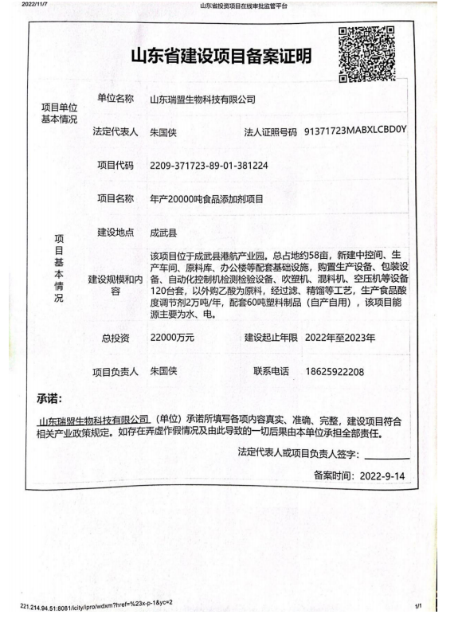

## 附件2：环评批复

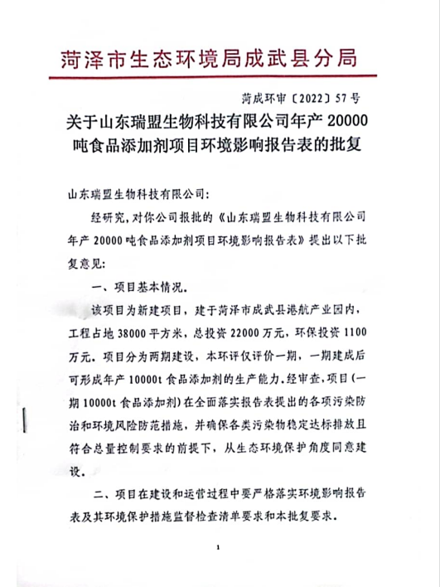

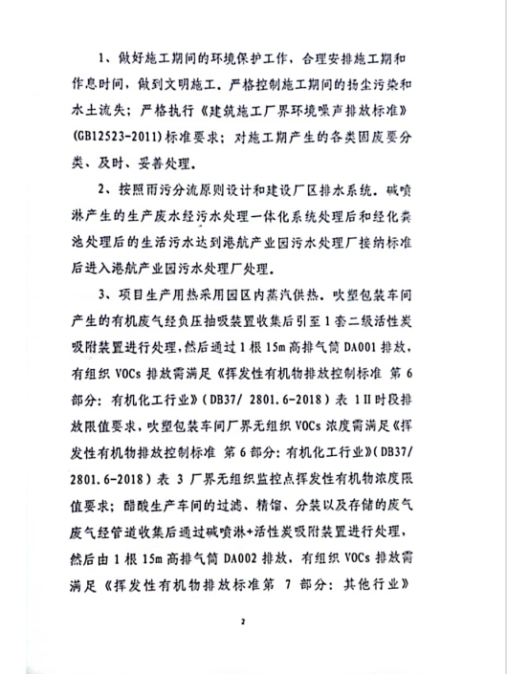

## 

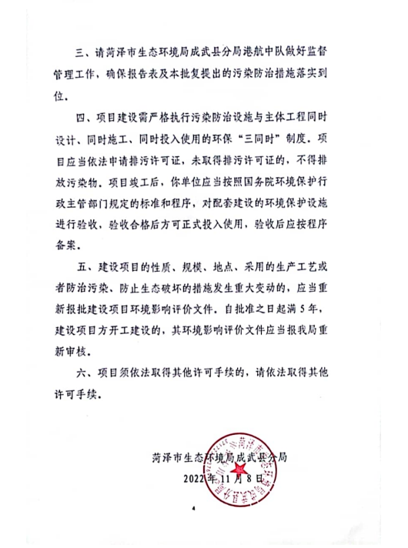

## 附件3：排污许可证

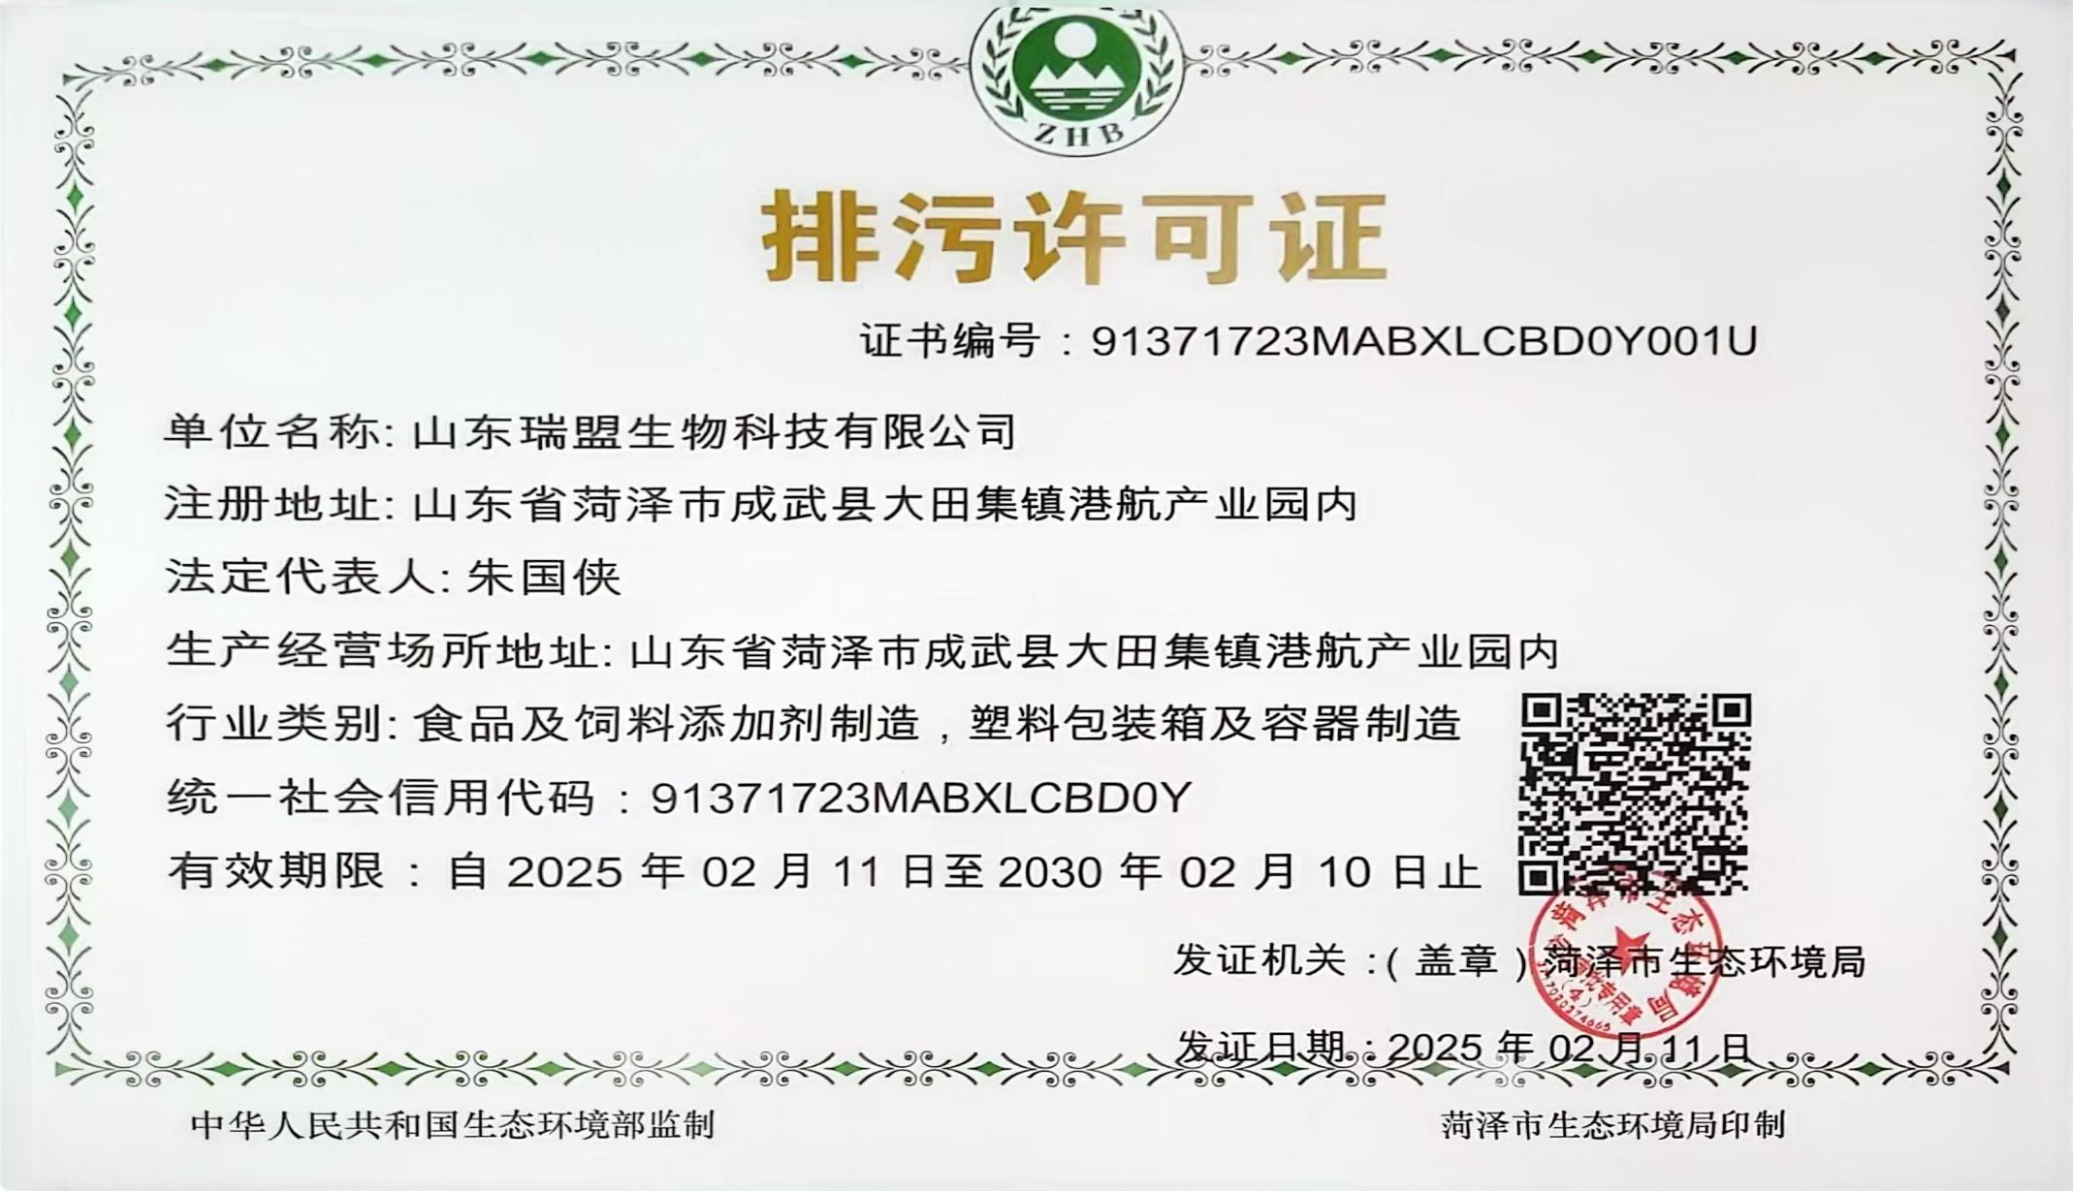

## 附件4：危废合同

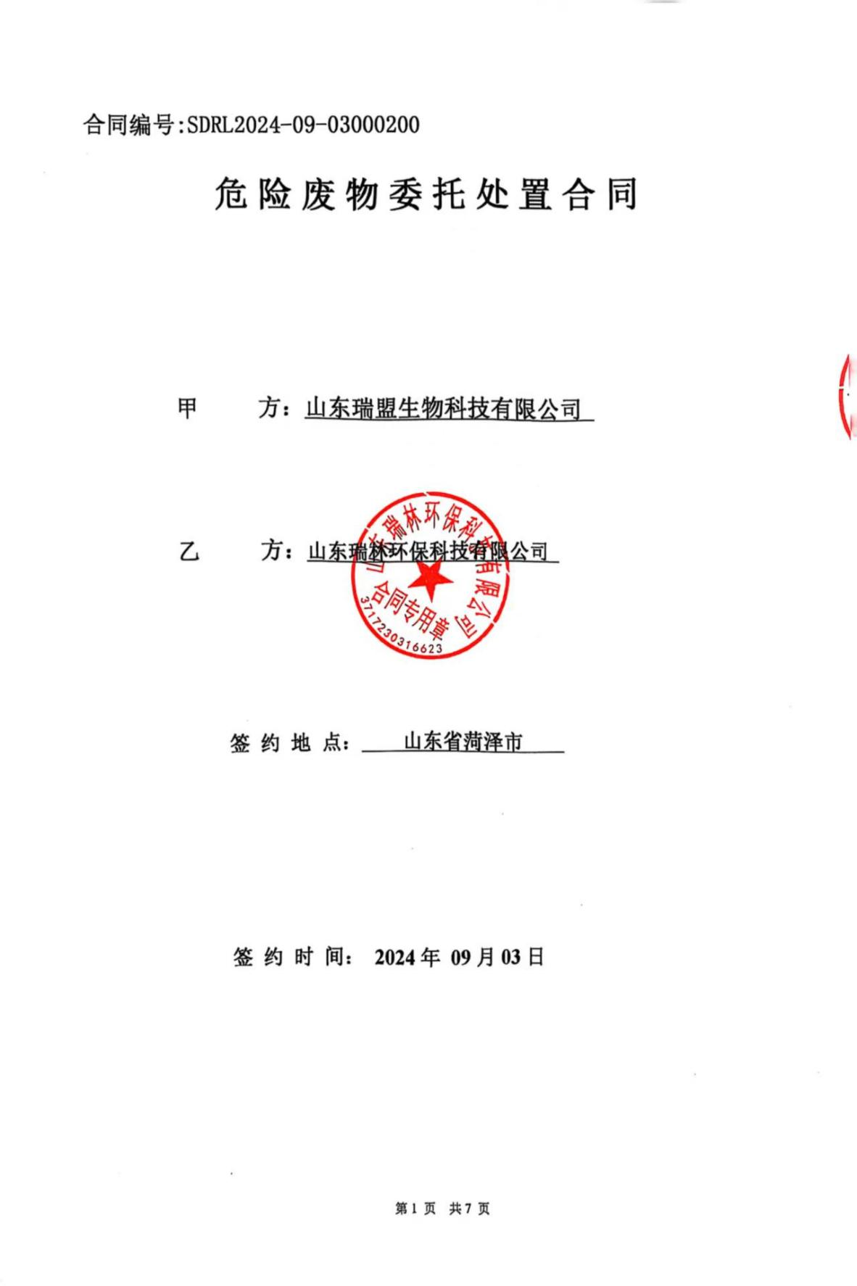

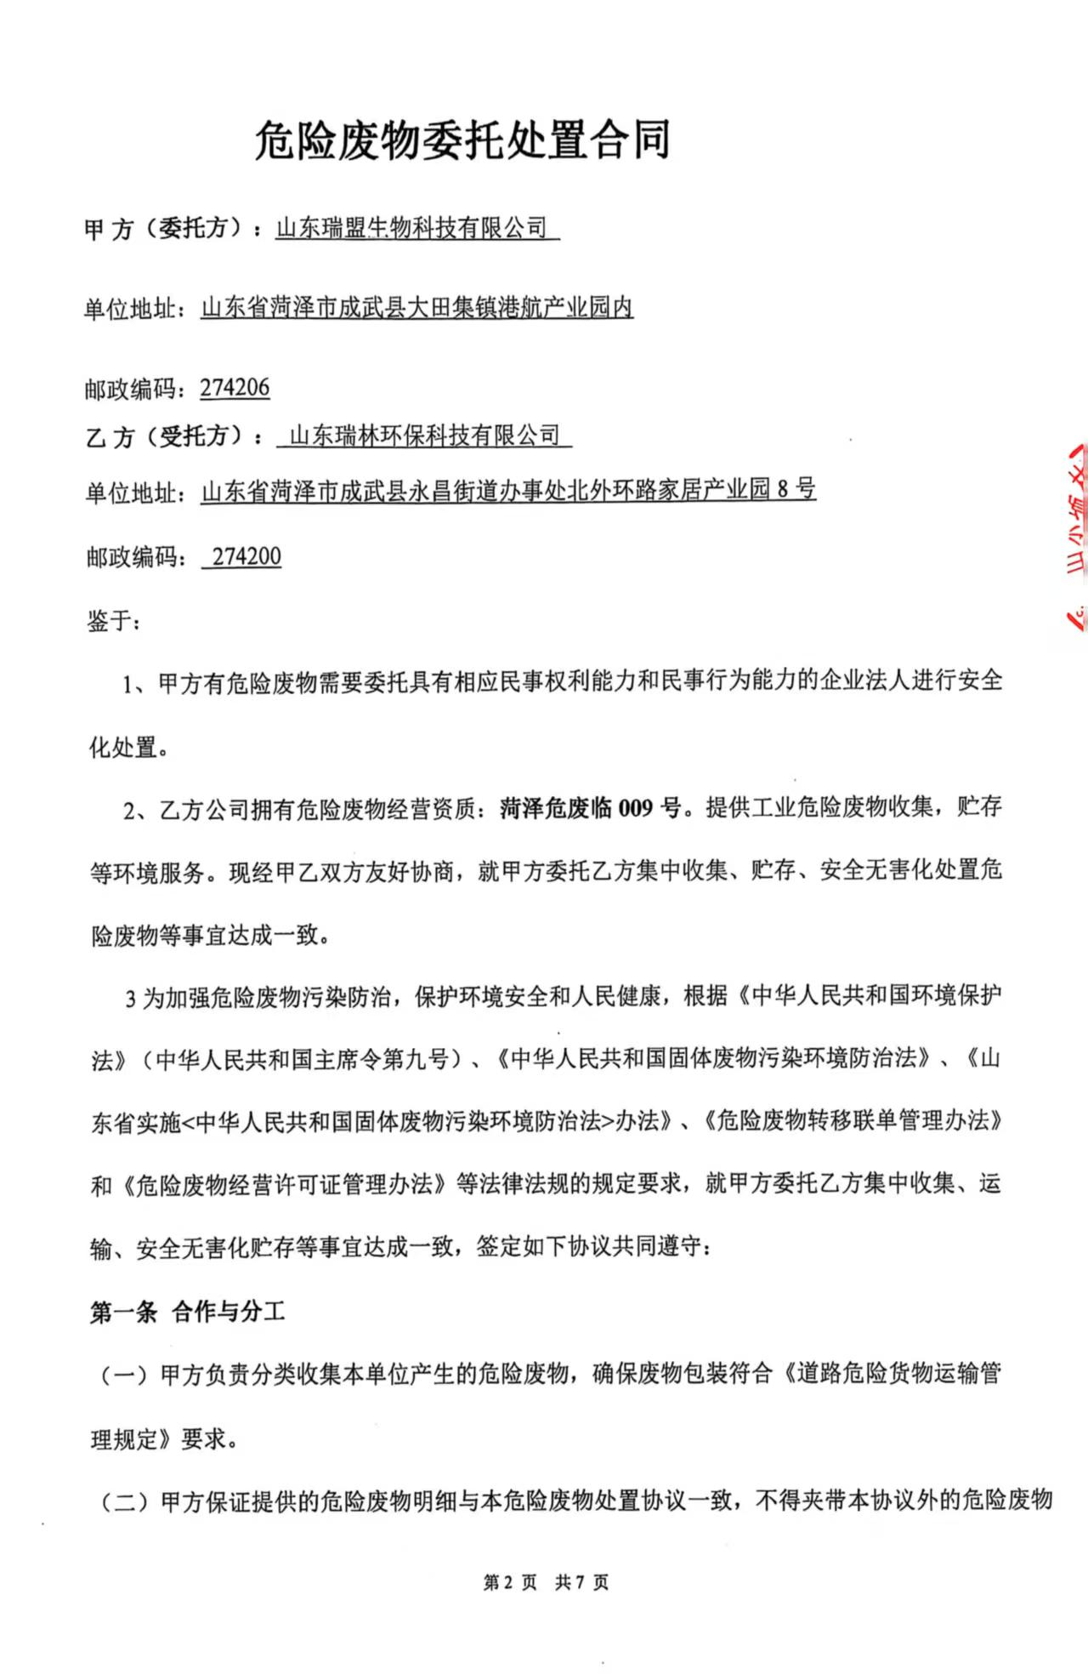

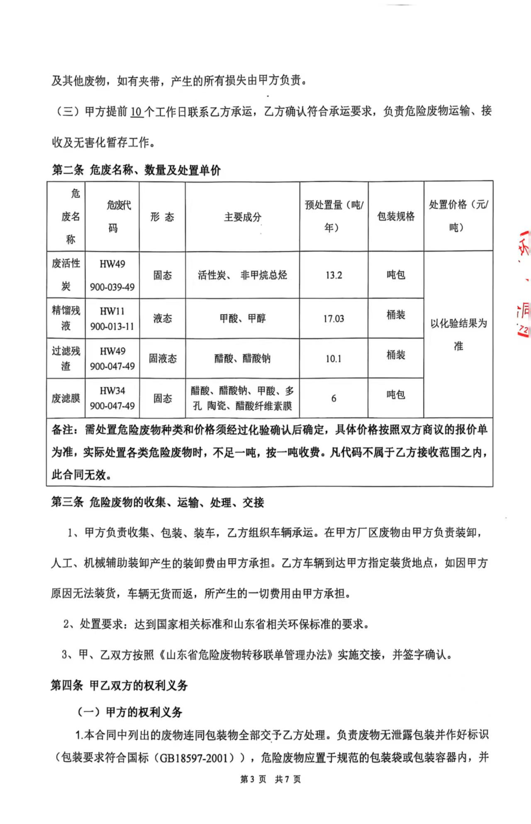

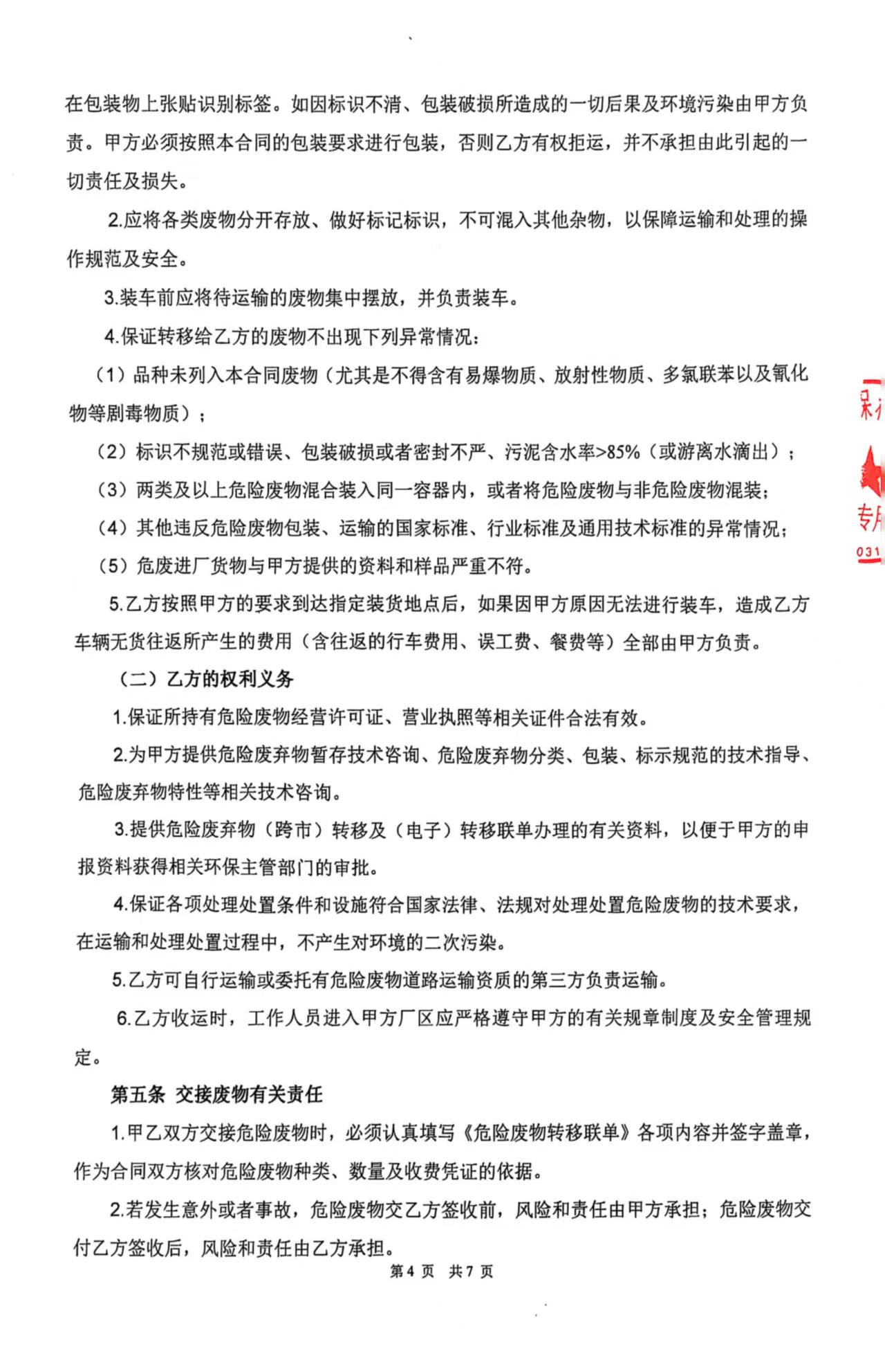

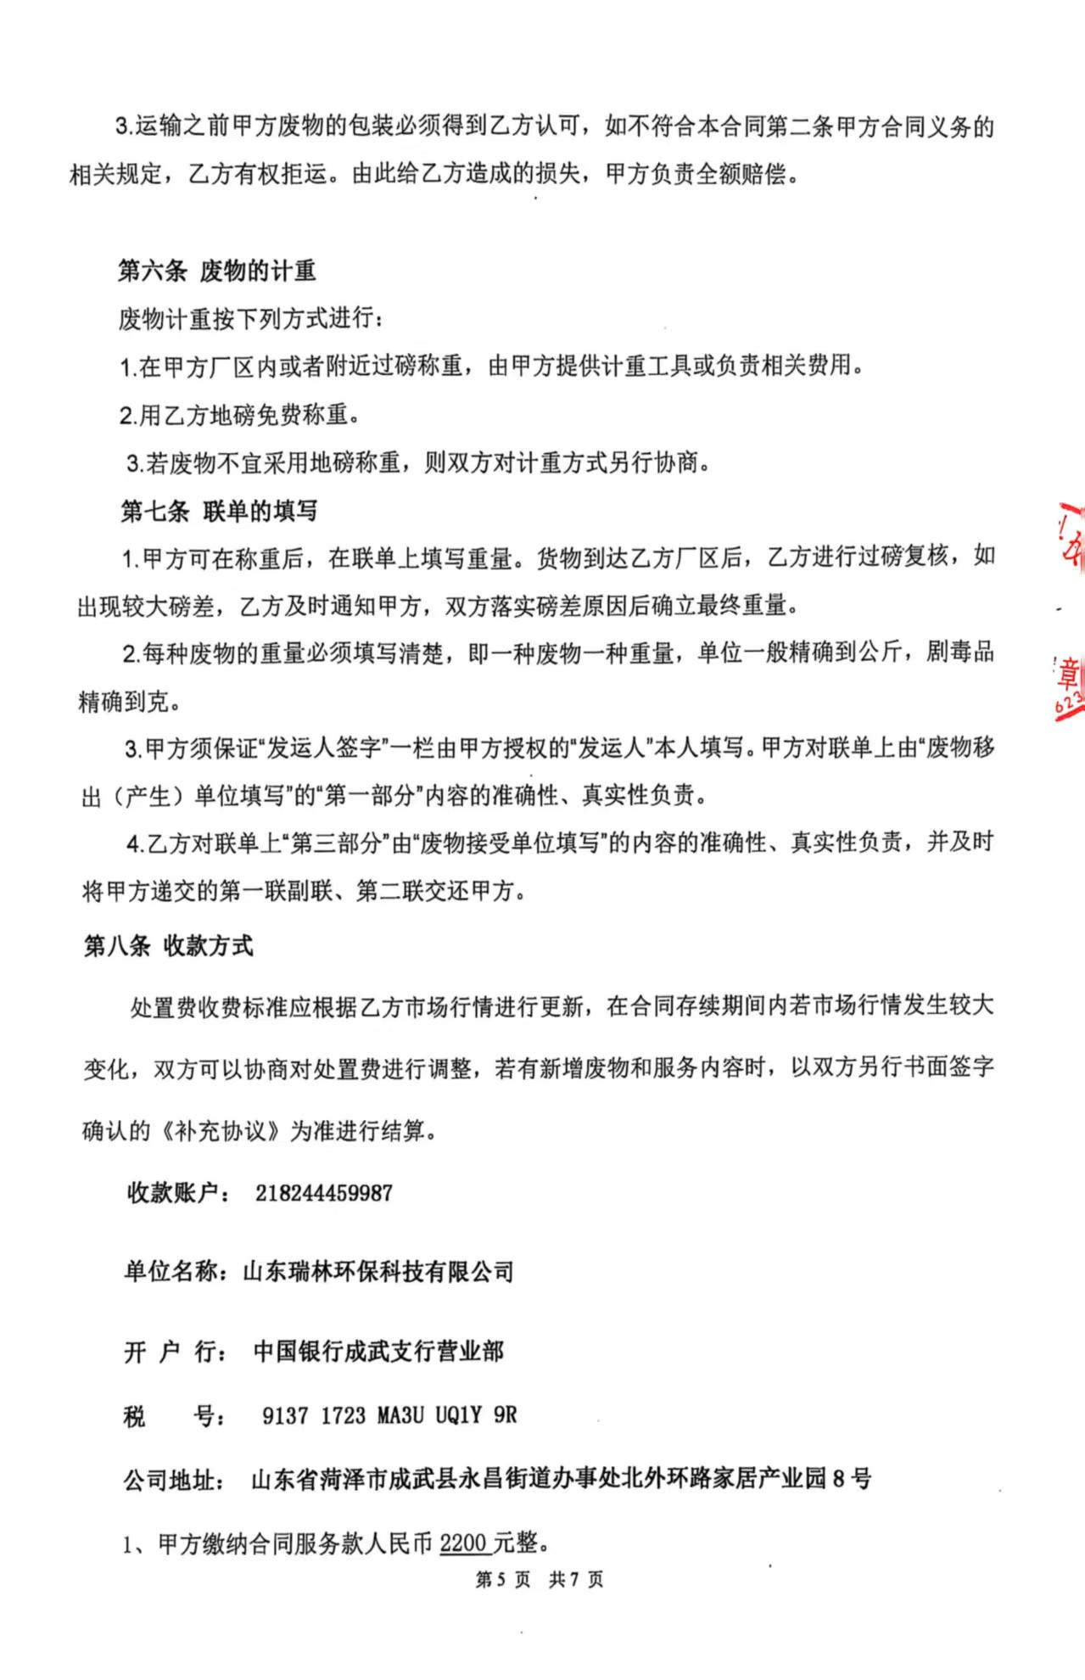

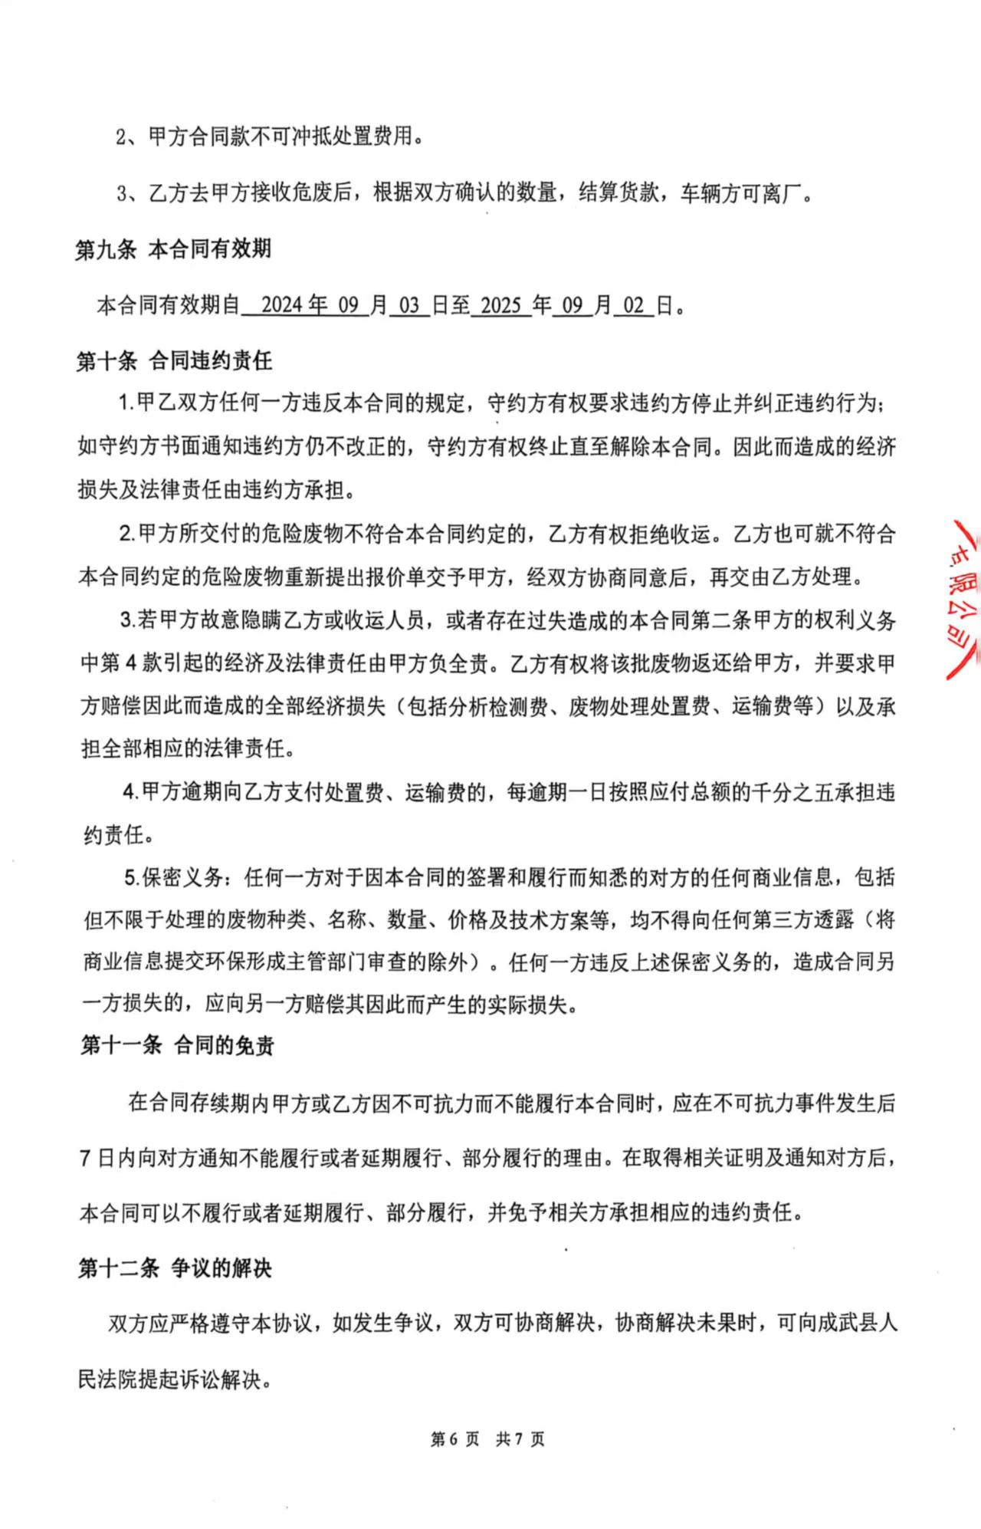

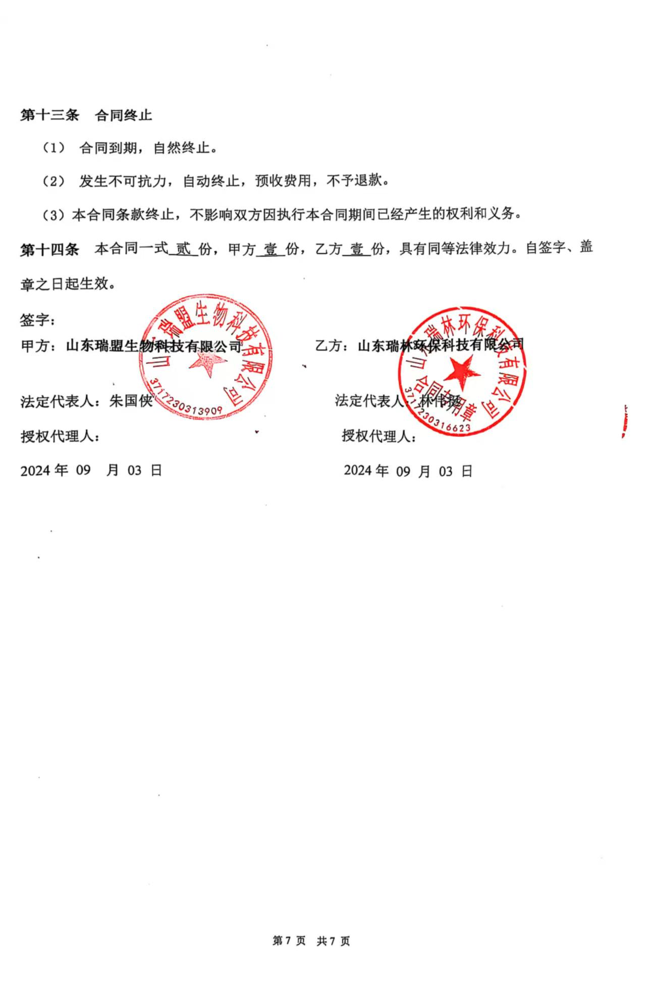

## 附件5：检测报告

